
江苏国泰新点软件有限公司
地址：江苏张家港市经济开发区(http://www.epint.com.cn)
电话：0512-58188000传真：0512-58132373

企业注册
及诚信库填报操作手册

目录
一、 系统前期准备 3
1.1、 驱动安装说明 3
1.1.1、 安装驱动程序 3
1.2、 浏览器配置 5
1.2.1、 Internet选项 5
1.2.2、 关闭拦截工具 8
二、 办理CA证书 9
三、 诚信库管理 9
3.1、 投标人信息管理 9
3.1.1、 基本信息 9
3.1.2、 业务类型 12
3.1.3、 职业人员 13
3.1.4、 经营资质 15
3.1.5、 人员职业资格 17
3.1.6、 投标业绩 21
3.1.7、 企业获奖 24
3.1.8、 各类证书 28
3.1.9、 企业财务 31
3.1.10、 投标所需材料 34
3.1.11、 信息披露 36
3.1.12、 信用评价 39
3.1.13、 奖惩记录 40
3.1.14、 主体奖惩记录 42
3.1.15、 人员奖惩记录 42
3.1.16、 未验证的修改 43
3.1.17、 变更历史 44

修订记录
版本 | 修改日期 | 修改内容 | 修改人 | 备注
V1.0 | 2020-04-08 | 初稿 | 季成龙

系统前期准备

驱动安装说明

安装驱动程序
- 登陆首页点击驱动下载按钮下载驱动，如下图：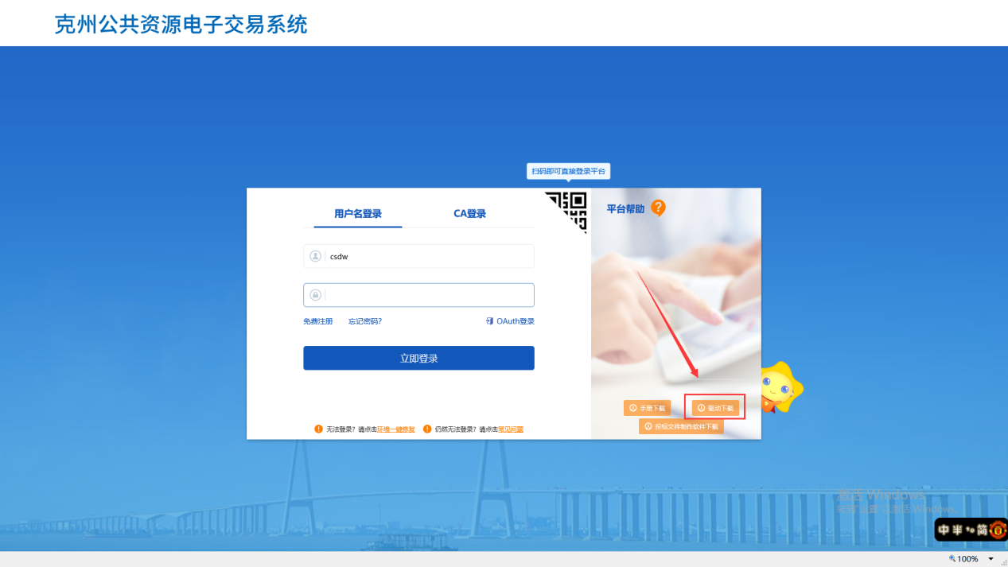
- 双击安装程序，进入安装页面，如下图：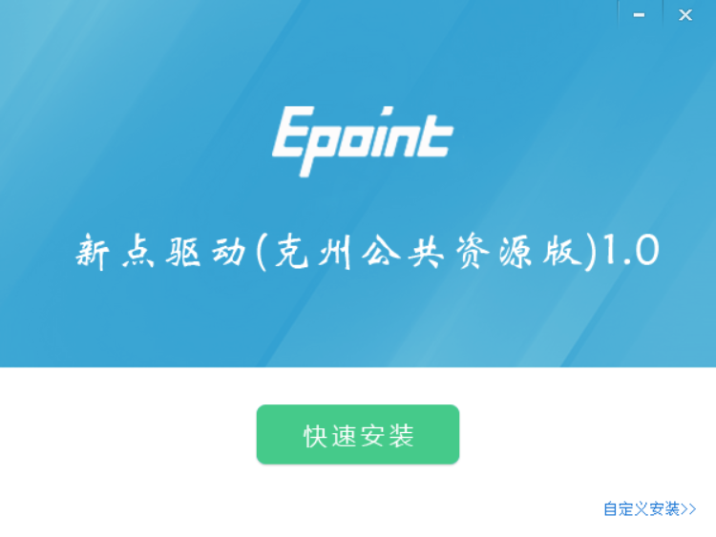
- 按照提示点击自定义安装，进入安装页面，如下图：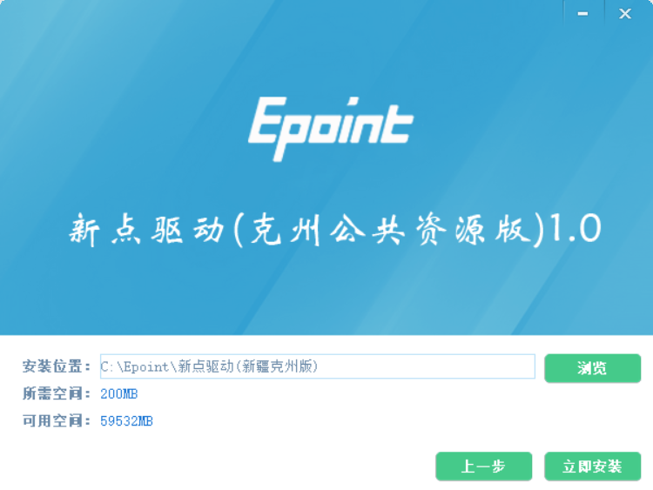
- 运行完毕后，驱动安装成功。

浏览器配置

Internet选项
为了让系统插件能够正常工作，请按照以下步骤进行浏览器的配置。
1、打开浏览器，在“工具”菜单→“Internet选项”，如下图：
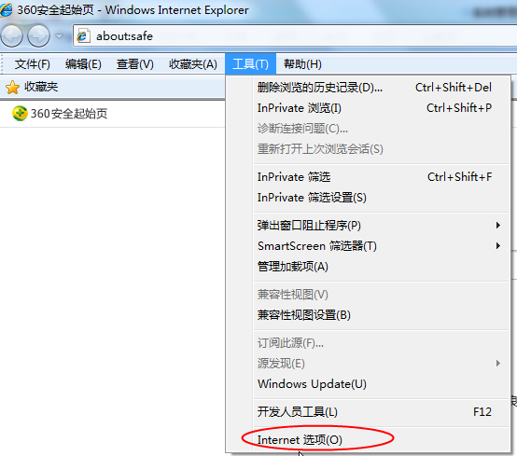
2、弹出对话框之后，请选择“安全”选项卡，具体的界面，如下图：
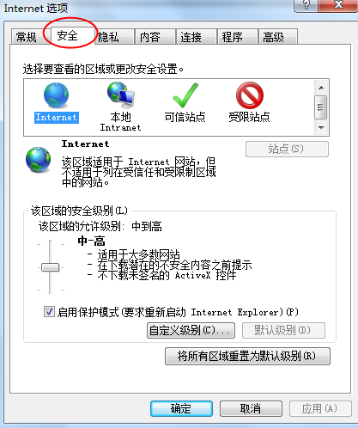
3、点击绿色的“可信站点”的图片，如下图：
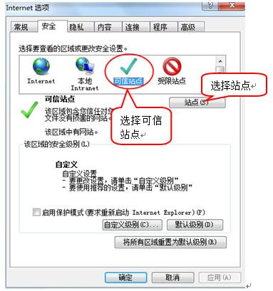
4、点击“站点”按钮，出现如下对话框，如下图：
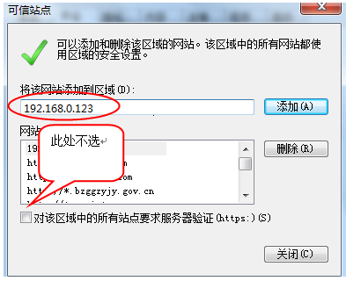
输入系统服务器的IP地址，格式例如：192.168.0.123，然后点击“添加”按钮完成添加，再按“关闭”按钮退出。
5、设置自定义安全级别，开放Activex的访问权限，如下图：
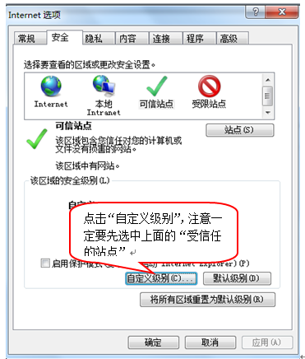
会出现一个窗口，把其中的Activex控件和插件的设置全部改为启用，如下图：
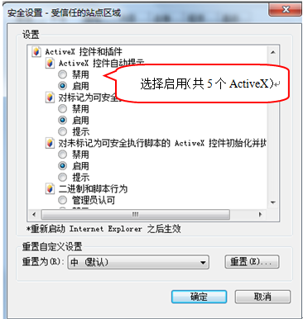
文件下载设置，开放文件下载的权限：设置为启用，如下图：
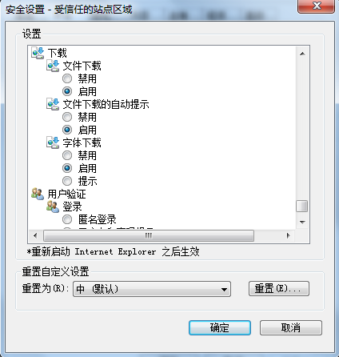

关闭拦截工具
上述操作完成后，如果系统中某些功能仍不能使用，请将拦截工具关闭再试用。比如在windows工具栏中关闭弹出窗口阻止程序的操作，如下图：
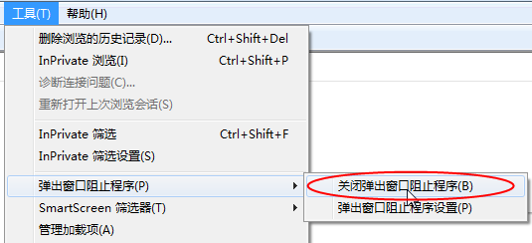

办理CA证书
功能说明：直接联系翔晟CA办理人员办理系统登录锁。
Ca锁办理成功之后，登录克州交易中心网址：http://kzggzyjy.com.cn:8024/，点击‘市场主体登录’，选择CA登录，密码8个0.
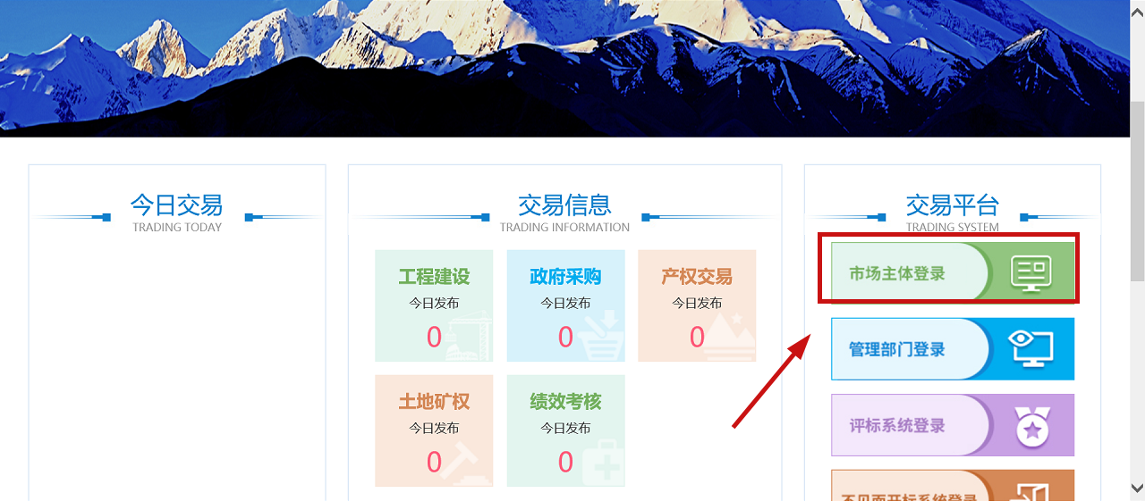
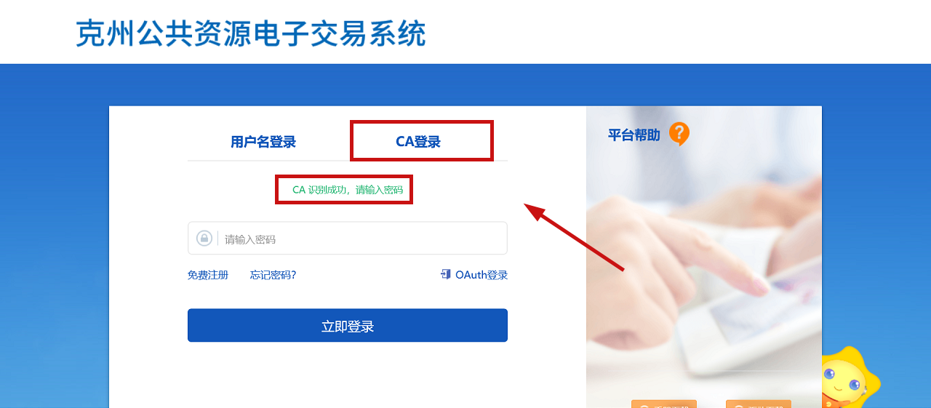

诚信库管理

投标人信息管理

基本信息
前提条件：网上注册单位成功。
功能说明：进行本单位基本信息的维护，录入、修改基本信息。
操作步骤：
1、投标人登录克州公共资源电子交易系统后，进入主体类型选择的页面。如下图：
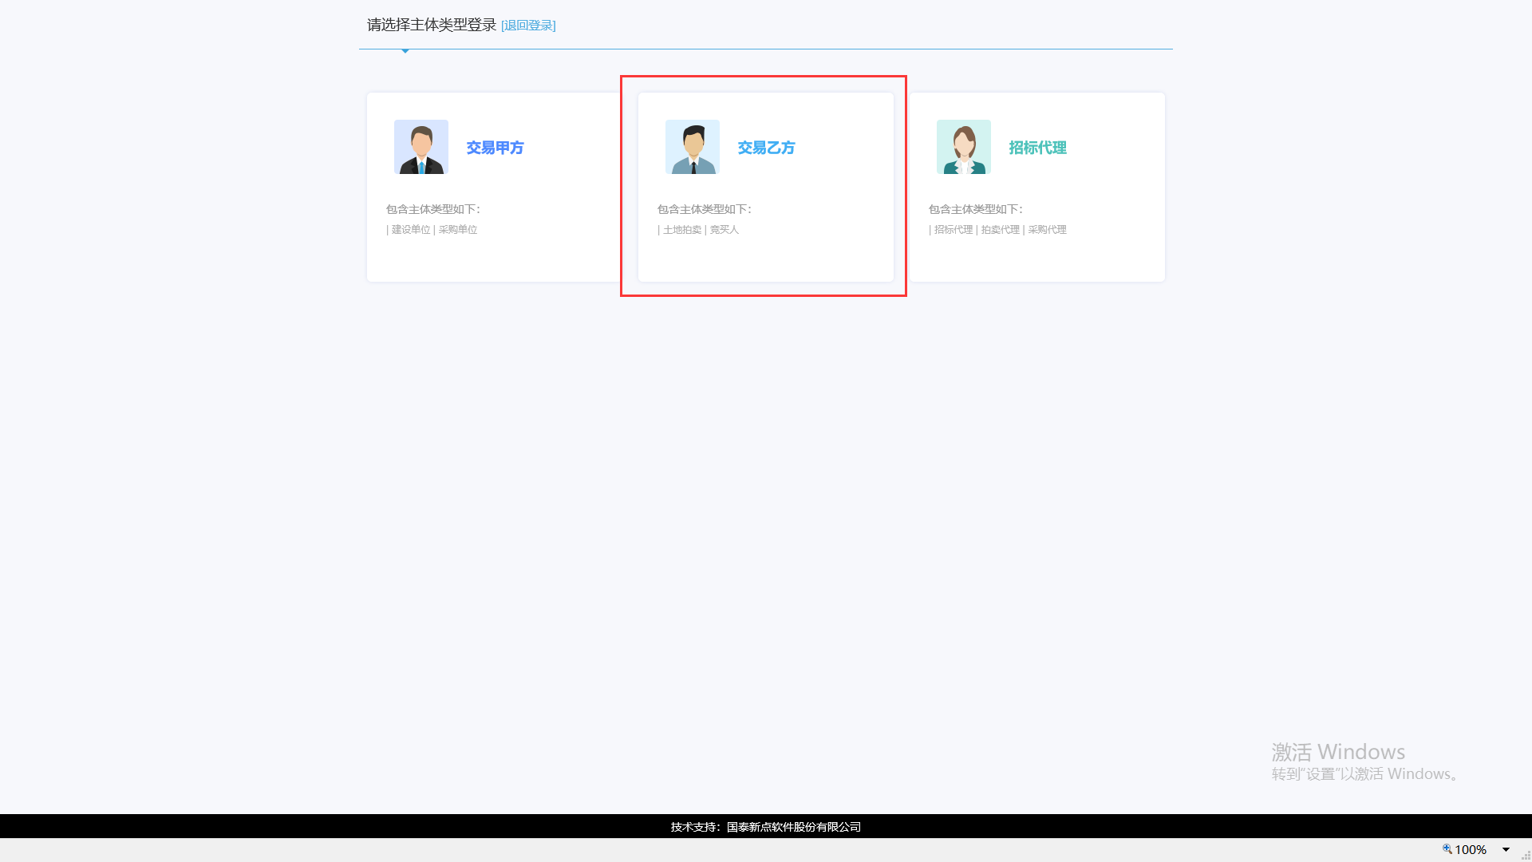

2、首次登录，提示需要完善诚信库基本信息，点击确认跳转至信息维护界面完善基本信息。点击“修改信息”按钮之后开始维护基本信息，页面如下：
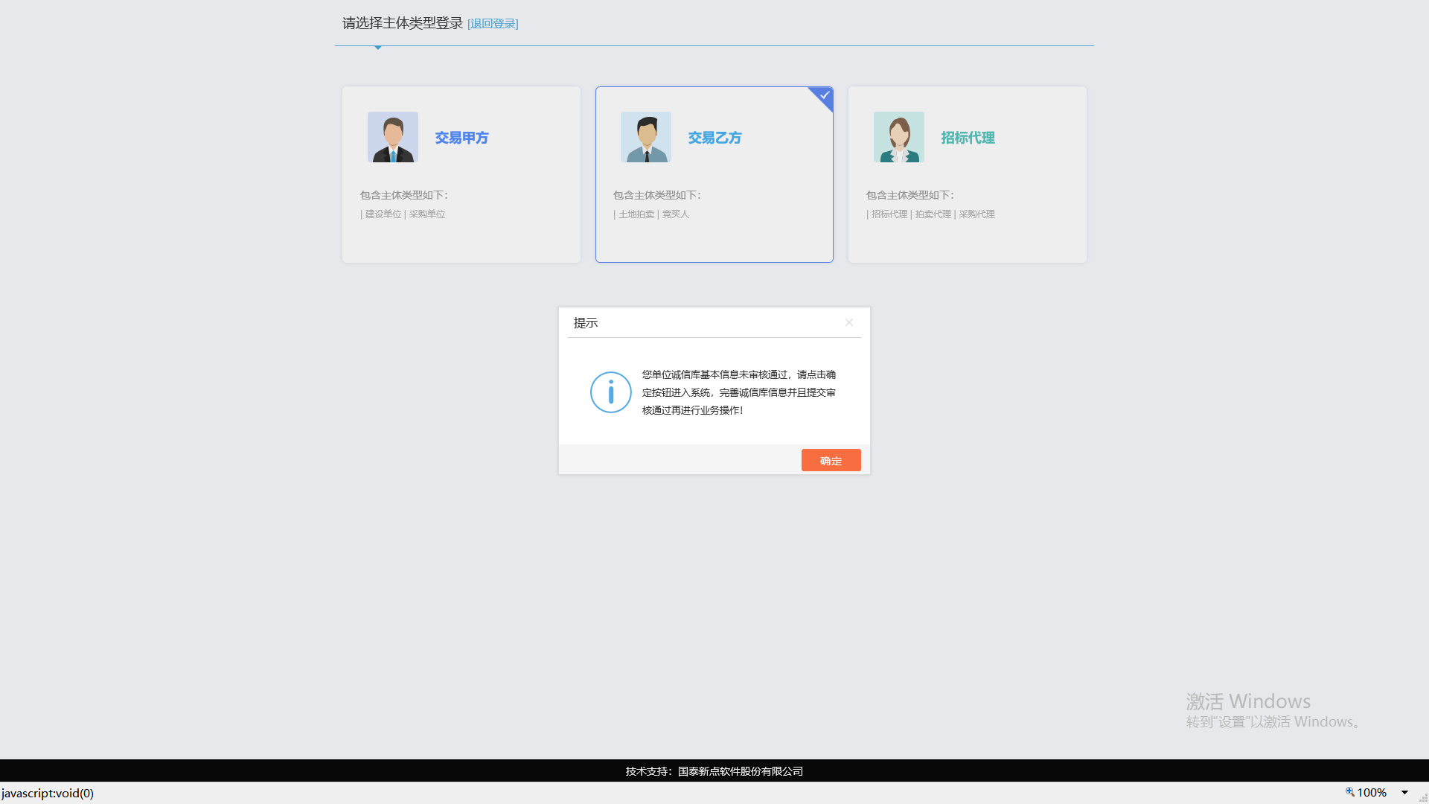
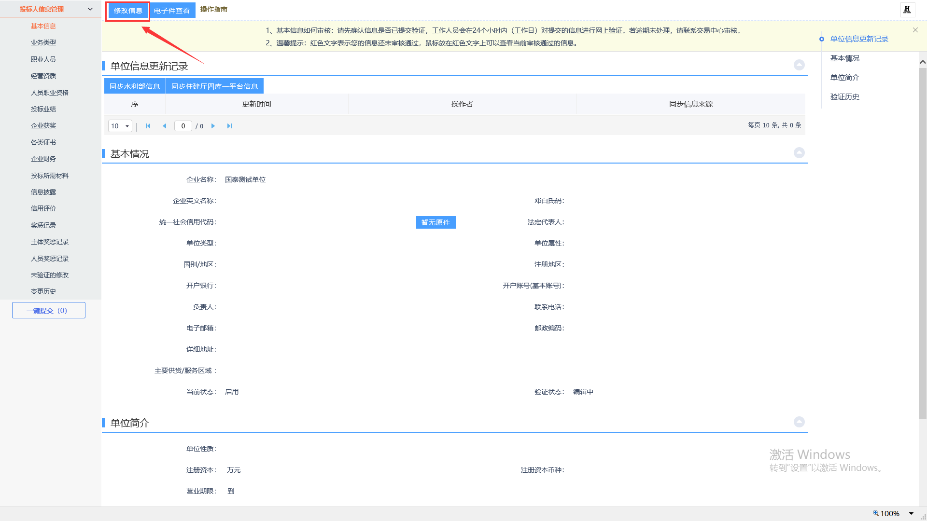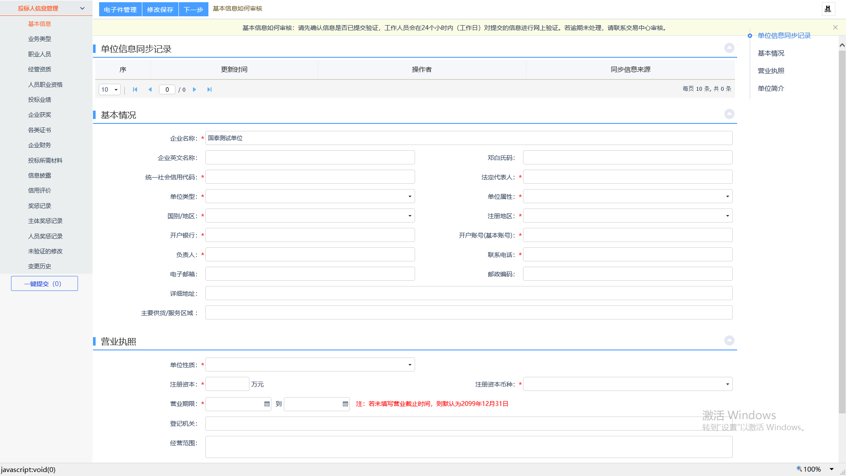
填写页面上组织机构/信用代码、法定代表人等信息。点击“修改保存”按钮，基本信息处于“编辑”中状态，可再次修改。
注：
①带*号的为必填项。
②“组织机构/信用代码”字段判断唯一性。
③基本信息和电子件同时验证，基本信息验证通过，电子件也应该验证通过。
3、填写完成后点击“下一步”按钮，进入基本信息查看页面。再点击“提交信息”按钮，点击“确认提交”按钮，提交审核。

业务类型
前提条件：网上注册单位成功。
功能说明：新增单位业务类型。
操作步骤：
- 点击“投标人信息管理－业务类型”菜单，进入的页面。如下图：
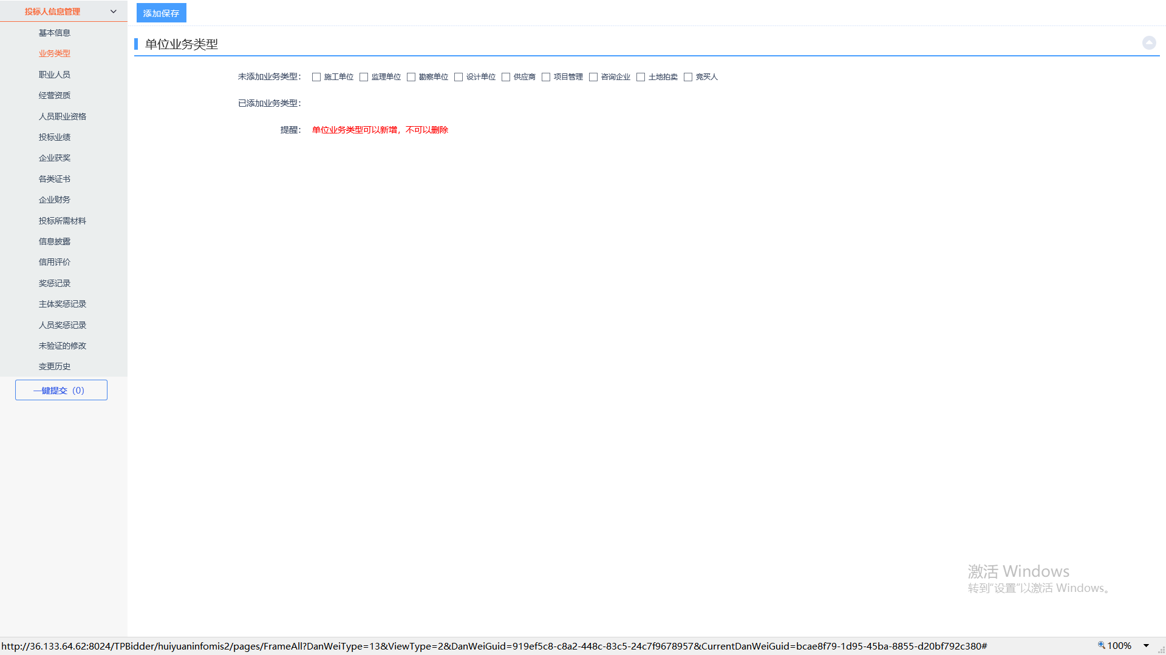
- 勾选业务类型，在点击添加保存即可。如下图：
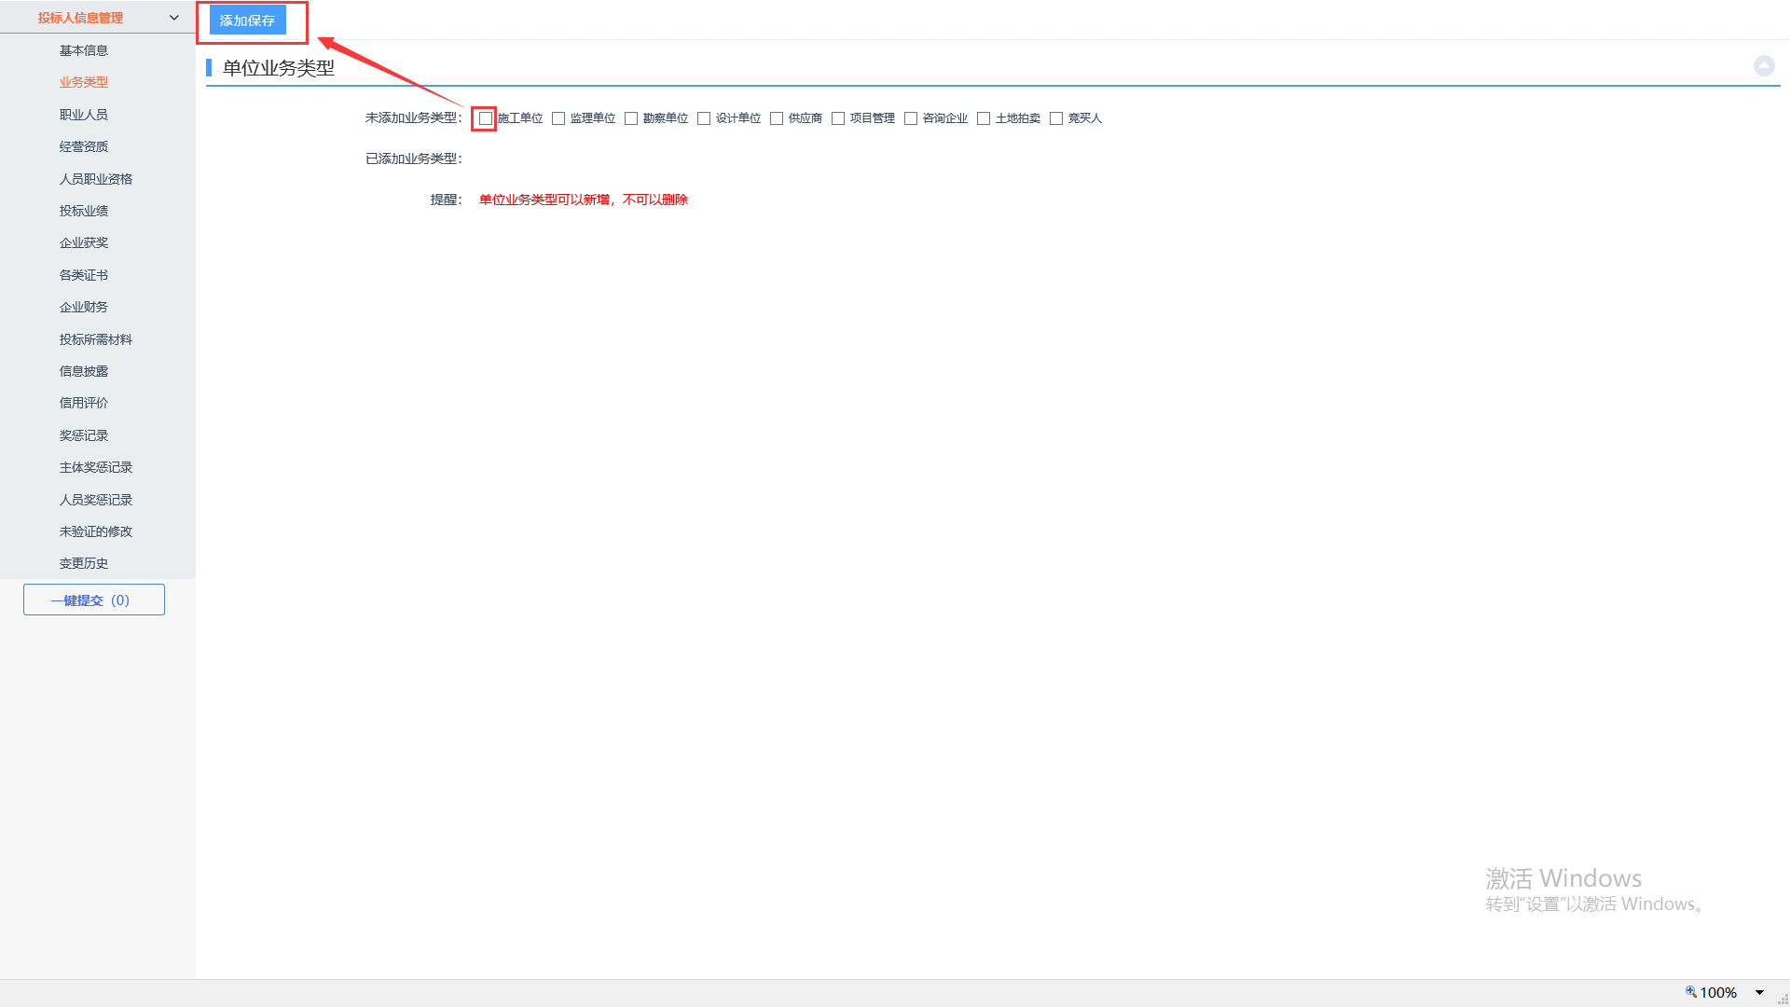
注意：单位业务类型可以新增，不可以删除

职业人员
前提条件：网上注册单位成功。
基本功能：新增单位职业人员。
操作步骤：
1、点击“投标人信息管理--职业人员”菜单，进入职业人员列表页面。如下图：
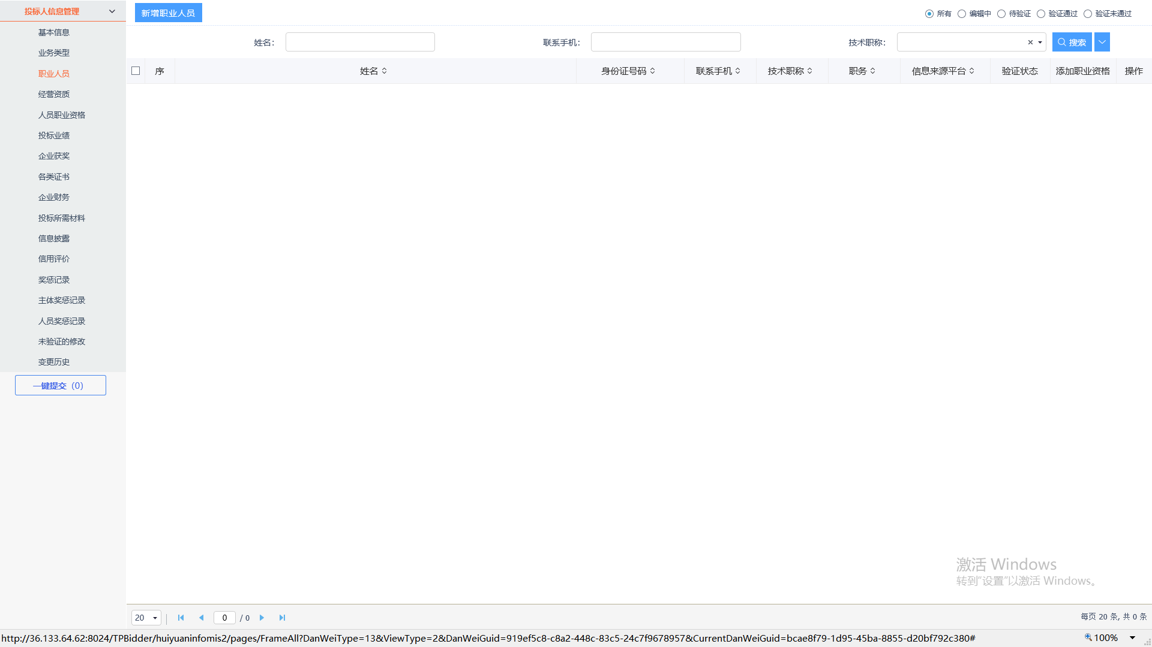

2、点击“新增职业人员”按钮，如下图：
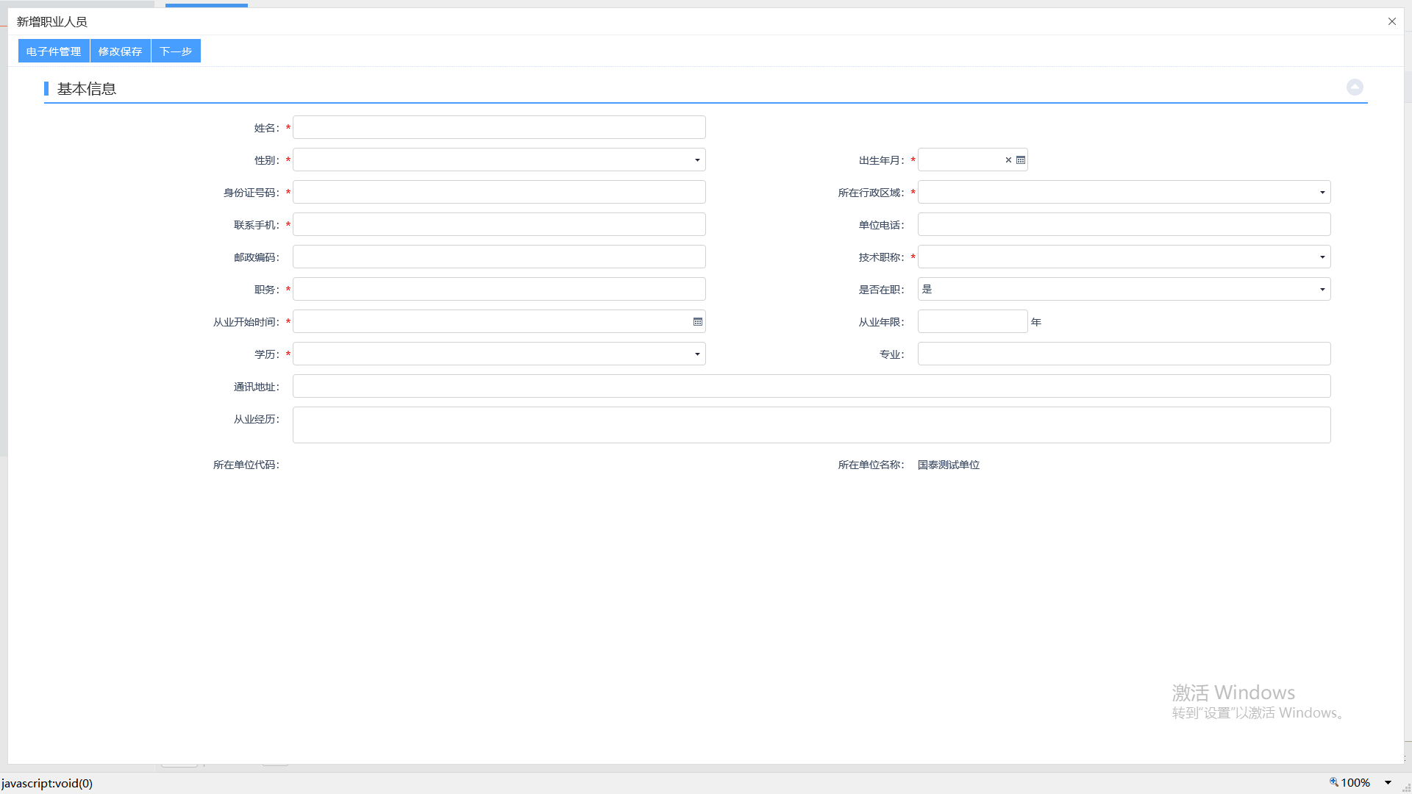
填写页面上的信息。其中身份证号做唯一性判断。（带*号的为必填项）。
点击“修改保存”按钮，基本信息处于“编辑”中状态，可再次修改。
3、填写完职业人员信息，点击“下一步”按钮，进入职业人员查看页面。如下图：
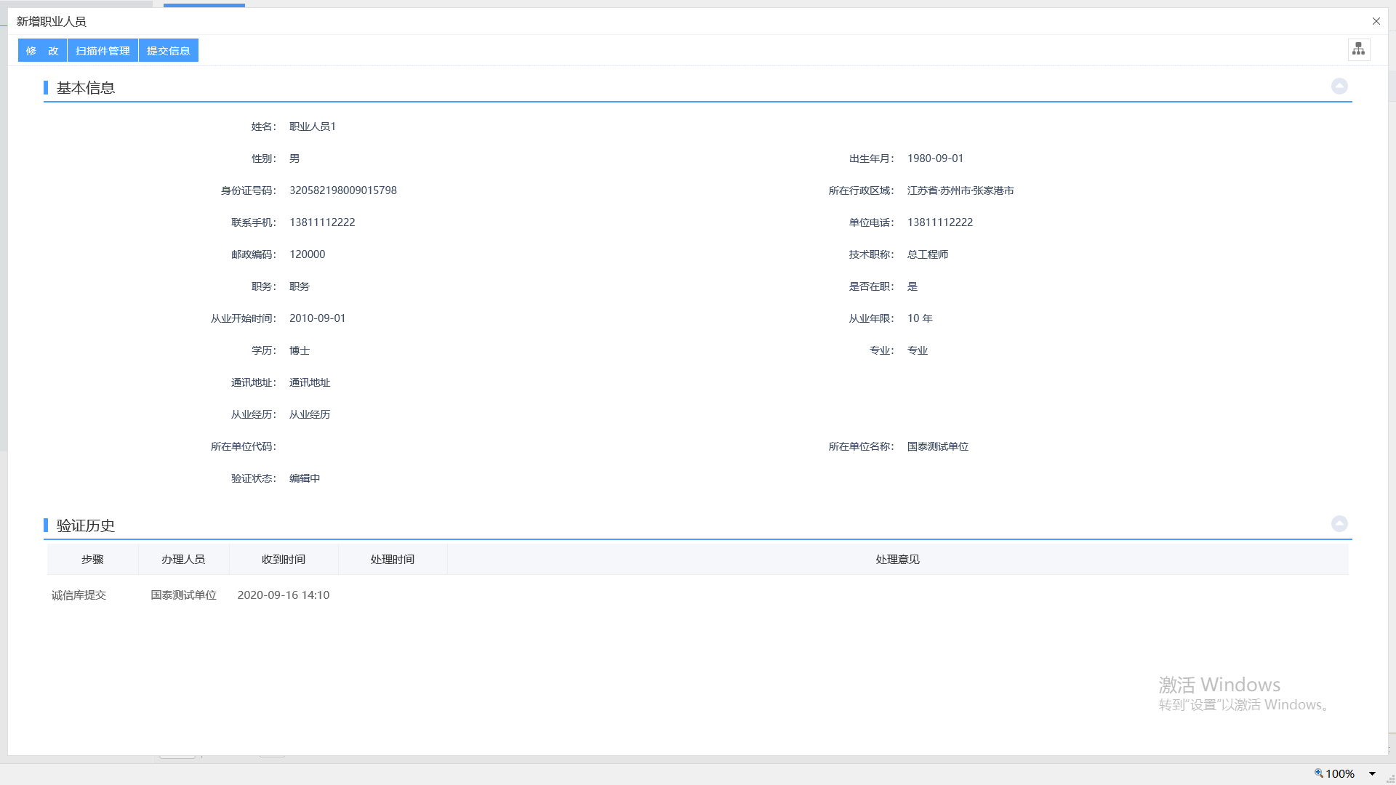

4、点击“提交信息”按钮，点击“确认提交”按钮，提交审核。
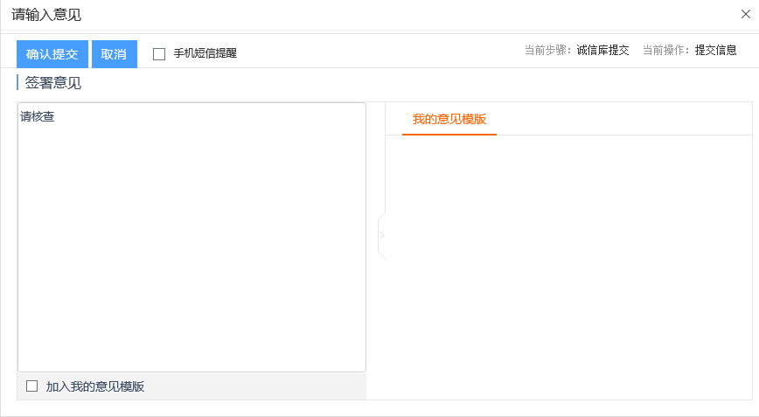
注：
①“身份证号”做唯一性判断。（只针对同类型的单位）
②涉及到的人员调动，只调动业绩不调动获奖，且业绩在调动前后的单位都有。
5、点击职业人员列表页面上的“操作”按钮，可修改职业人员信息。如下图：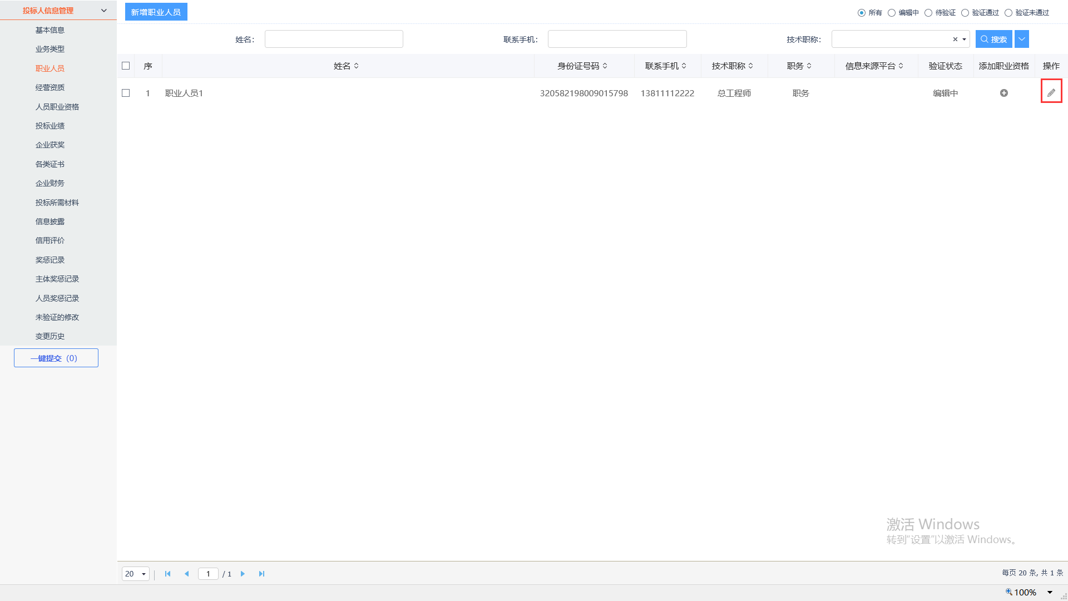

经营资质
前提条件：网上注册单位成功。
基本功能：新增单位经营资质。
操作步骤：
1、点击“投标人信息管理--经营资质”菜单，进入经营资质列表页面。如下图：
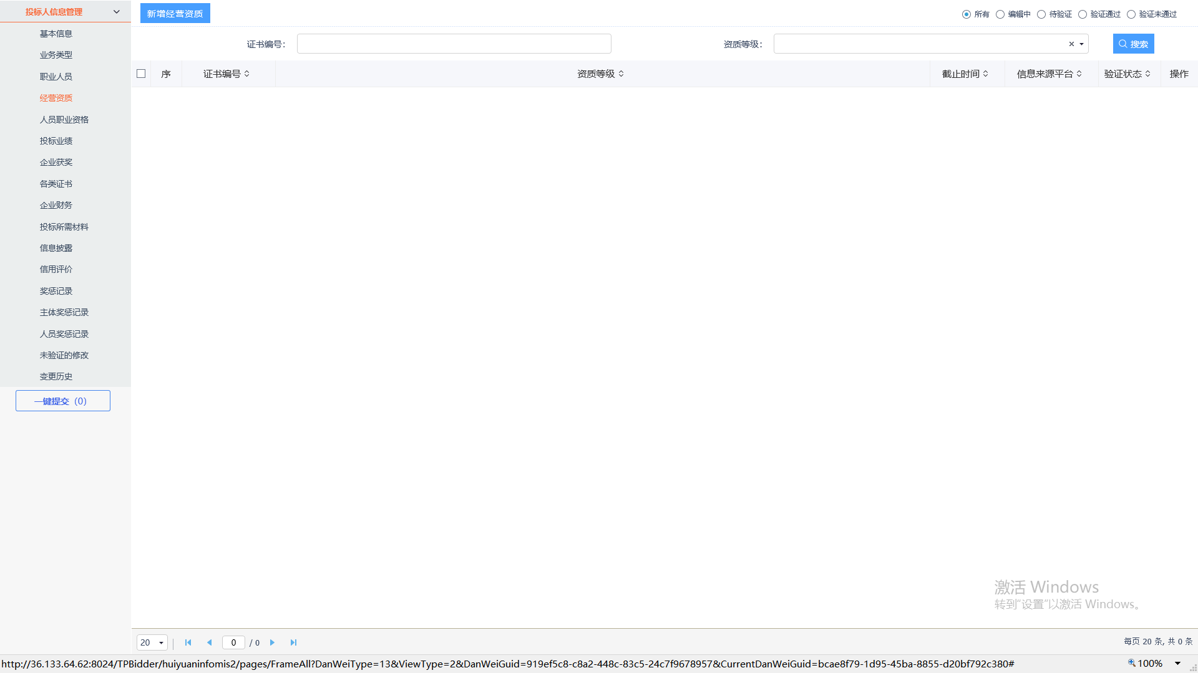
2、点击“新增经营资质”按钮，如下图：
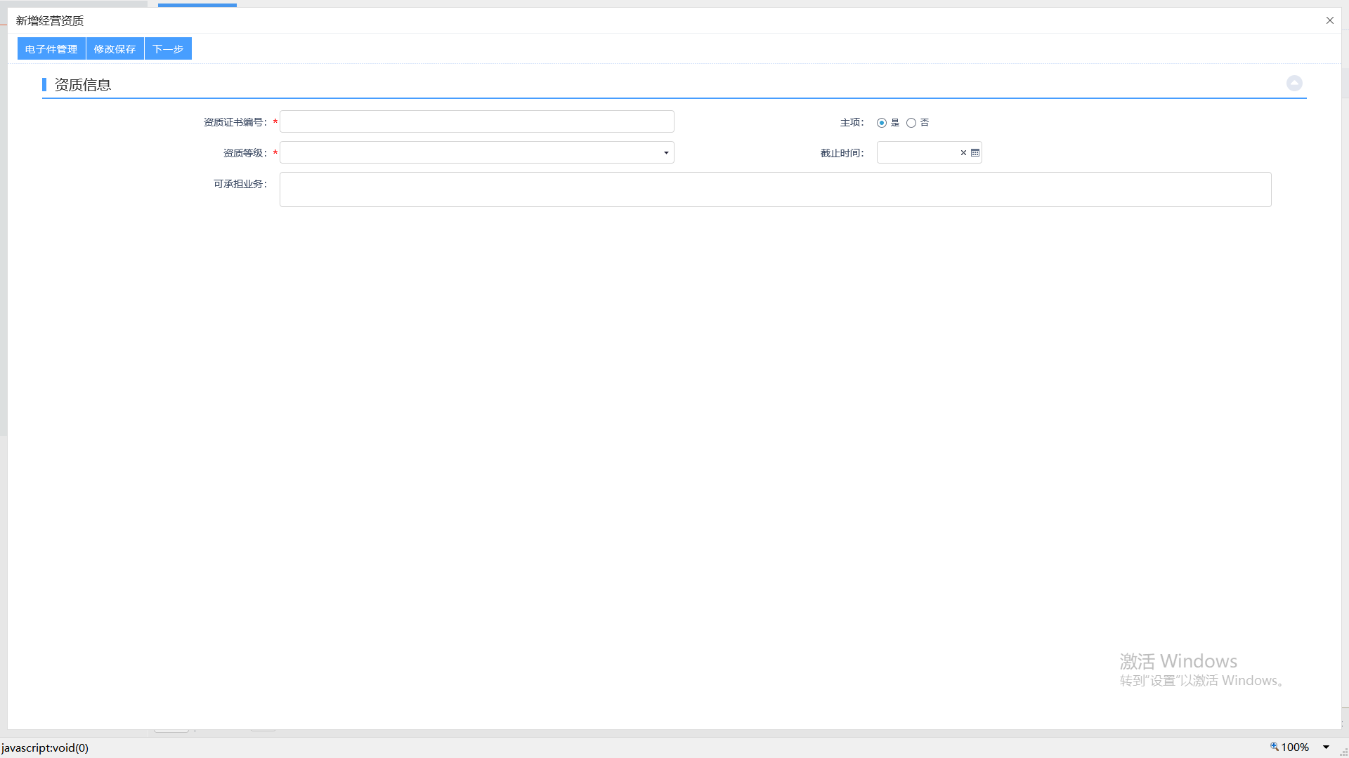
“资质等级”可以选择企业所拥有的各类资质。
“截止日期”表示该资质的截止时间，不填写表示该资质长期有效。
点击“修改保存”按钮，基本信息处于“编辑”中状态，可再次修改。
3、点击“下一步”按钮，进入基本信息查看页面。如下图：
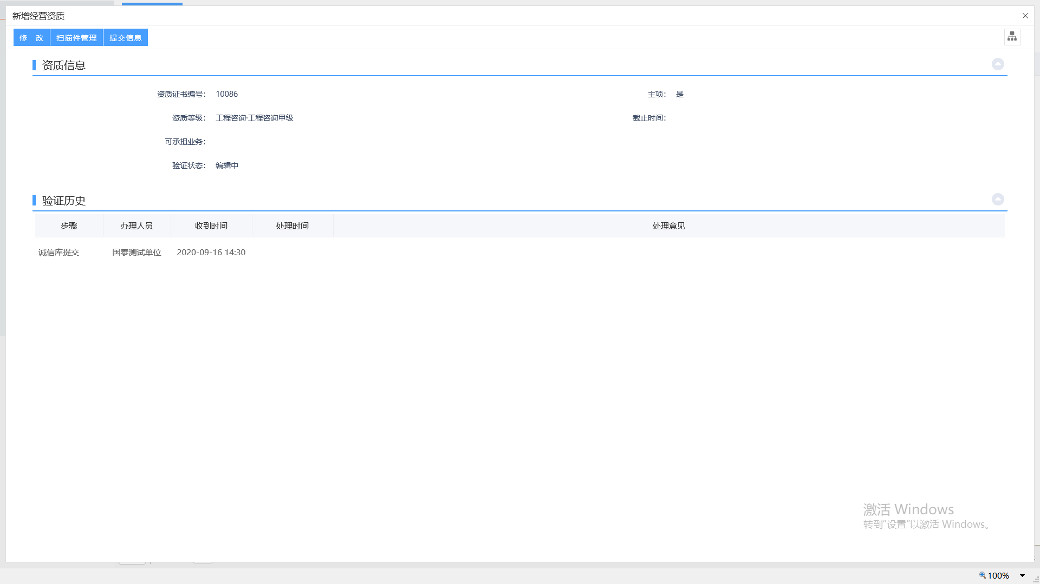
4、点击“提交信息”按钮，点击“确认提交”按钮，提交审核。
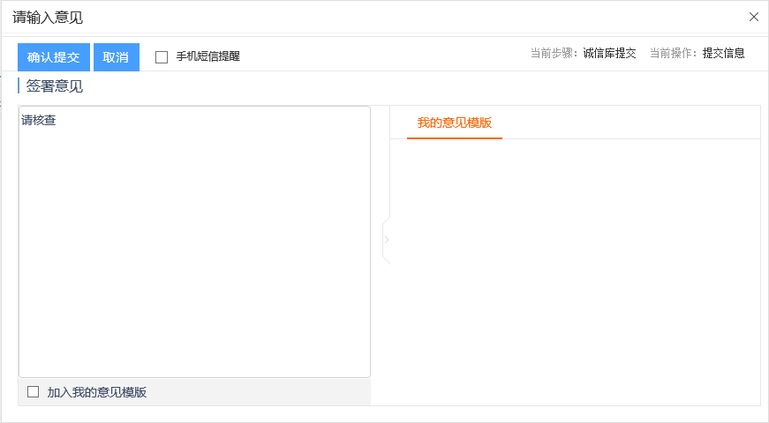
注：
①同一个证书编号，只能有一个主项资质。
②可以新增多个相同的资质。
5、点击经营资质列表页面上的“操作”按钮，可修改经营资质信息。如下图：
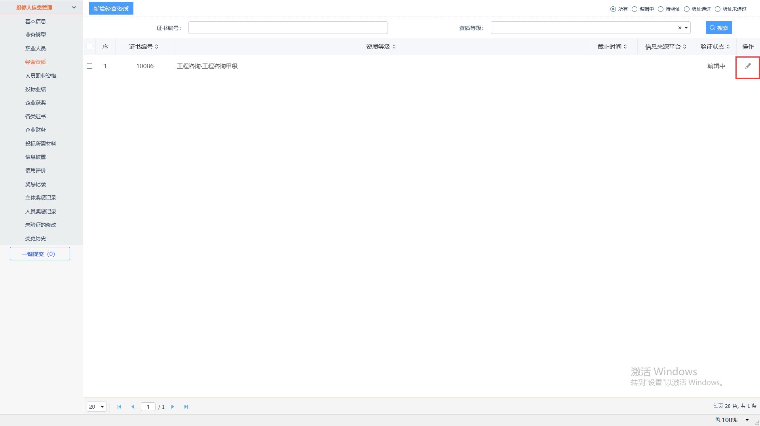

人员职业资格
前提条件：网上注册单位成功。
基本功能：新增人员职业资格。
操作步骤：
1、点击“投标人信息管理--人员职业资格”菜单，进入人员职业资格列表页面。如下图：
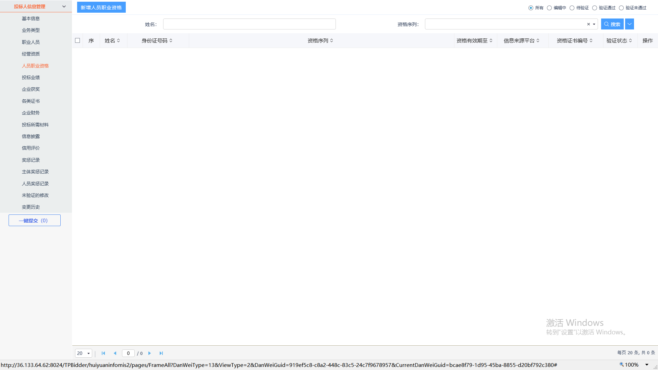
注：必须是职业人员审核通过，才能新增人员职业资格。
- 点击“新增人员职业资格”按钮，如下图：
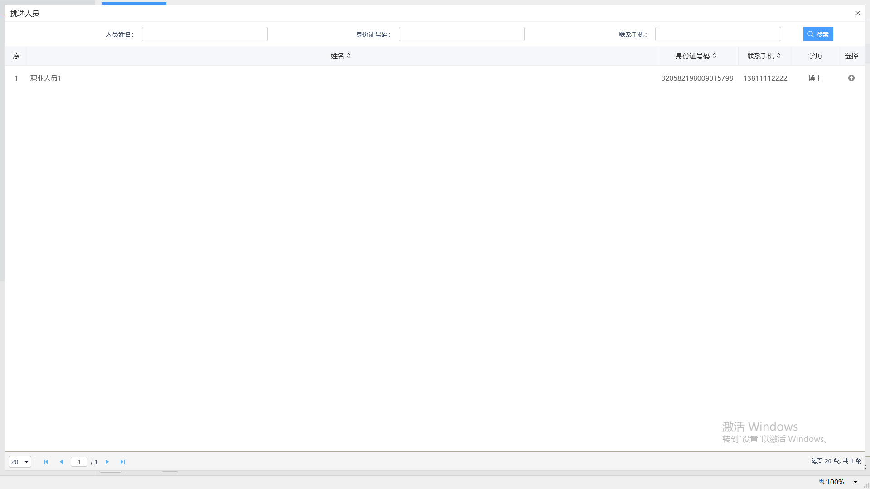

点击要修改人员姓名选择“+”，如下图：
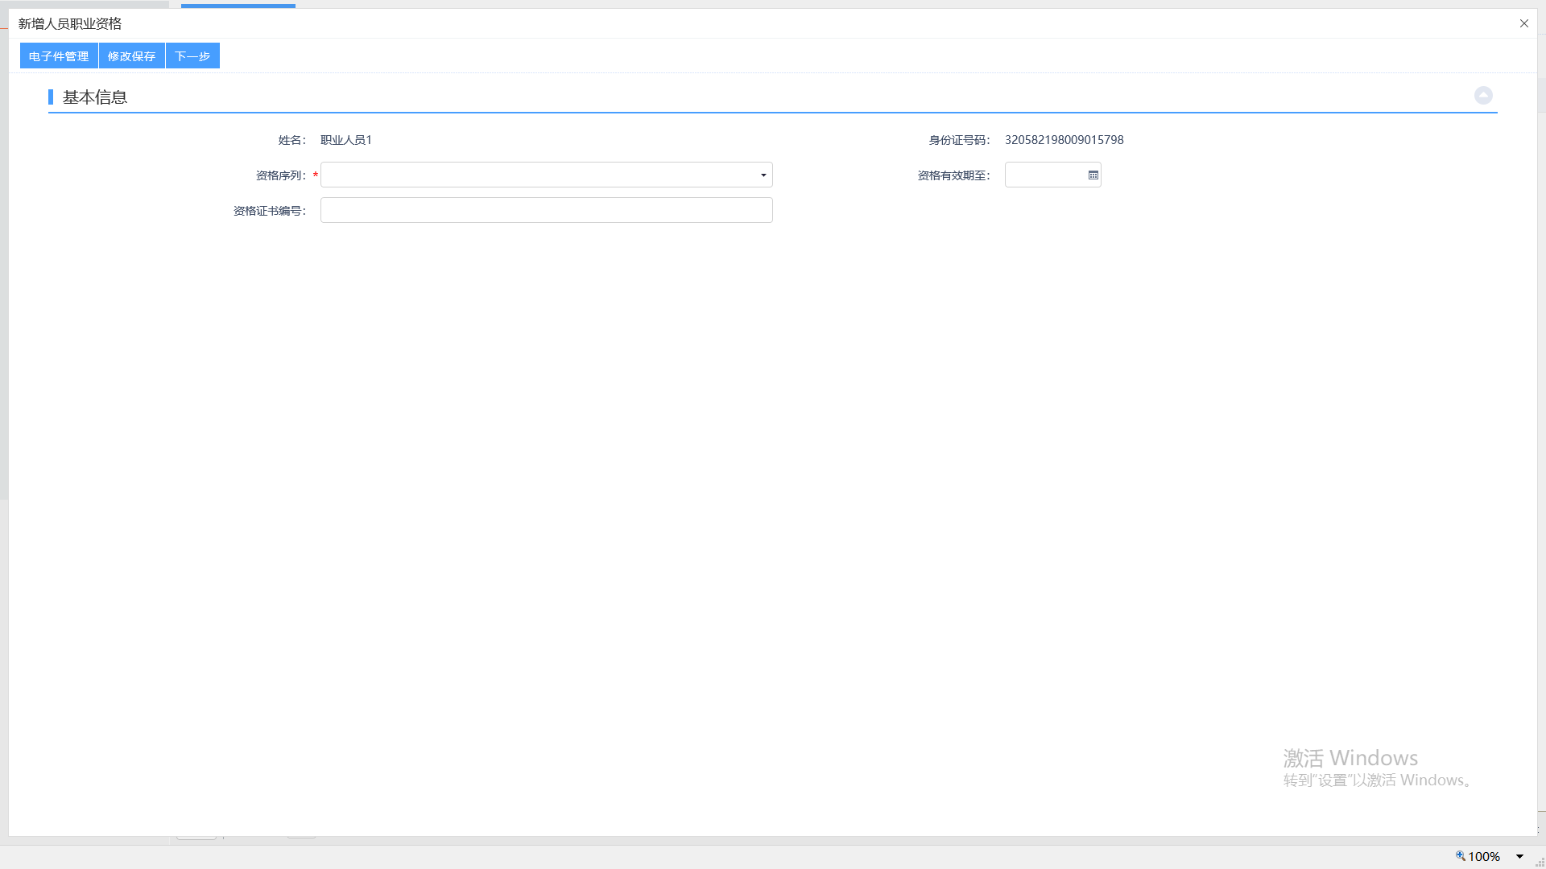
填写页面上姓名、证书编号等的信息。点击“修改保存”按钮，基本信息处于“编辑”中状态，可再次修改。
电子件管理-人员职业资格必须上传。
3、点击“电子件管理”，查看页面，如下图：
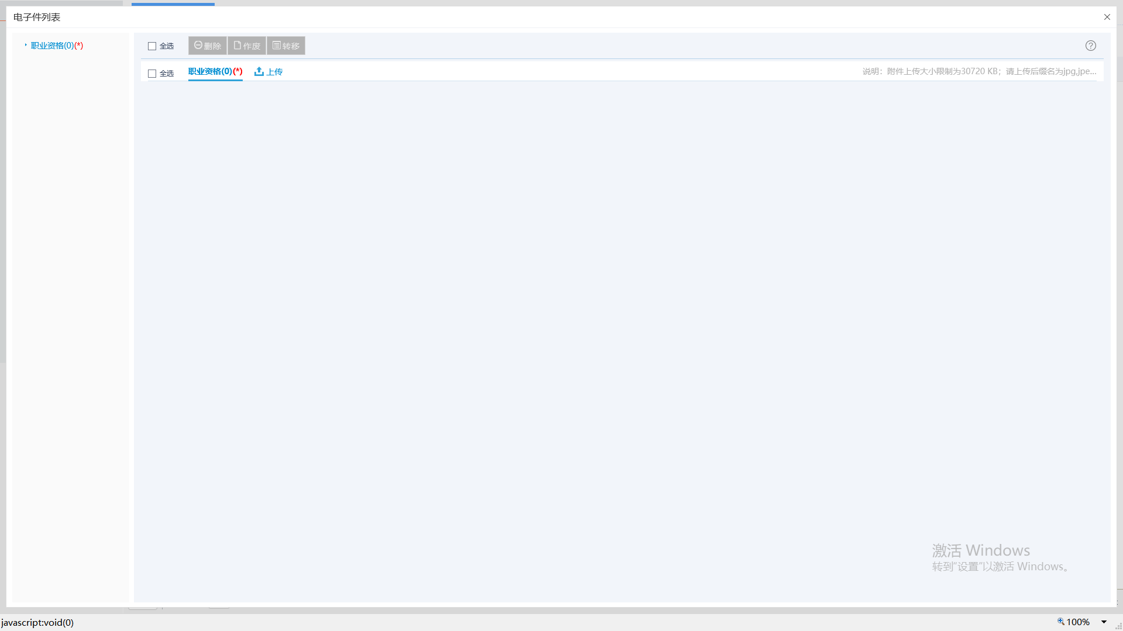
4、点击上传之后选择相应文件。

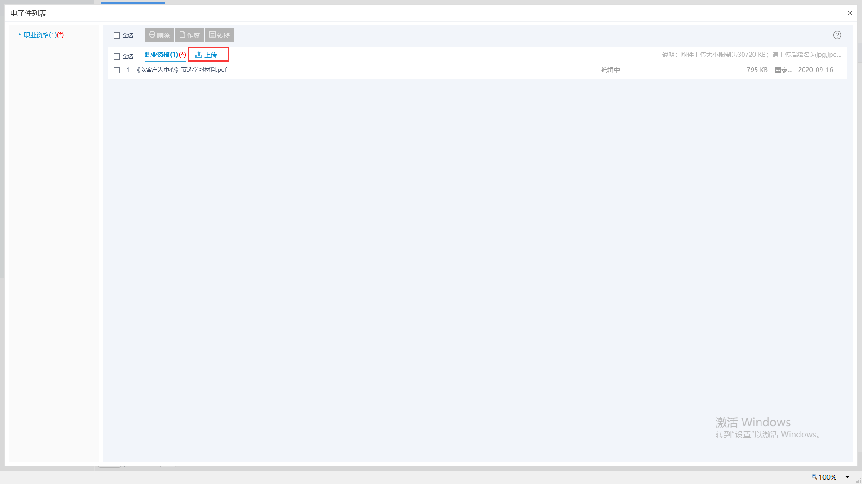
5、点击“下一步”按钮，进入人员职业资格查看页面。如下图：
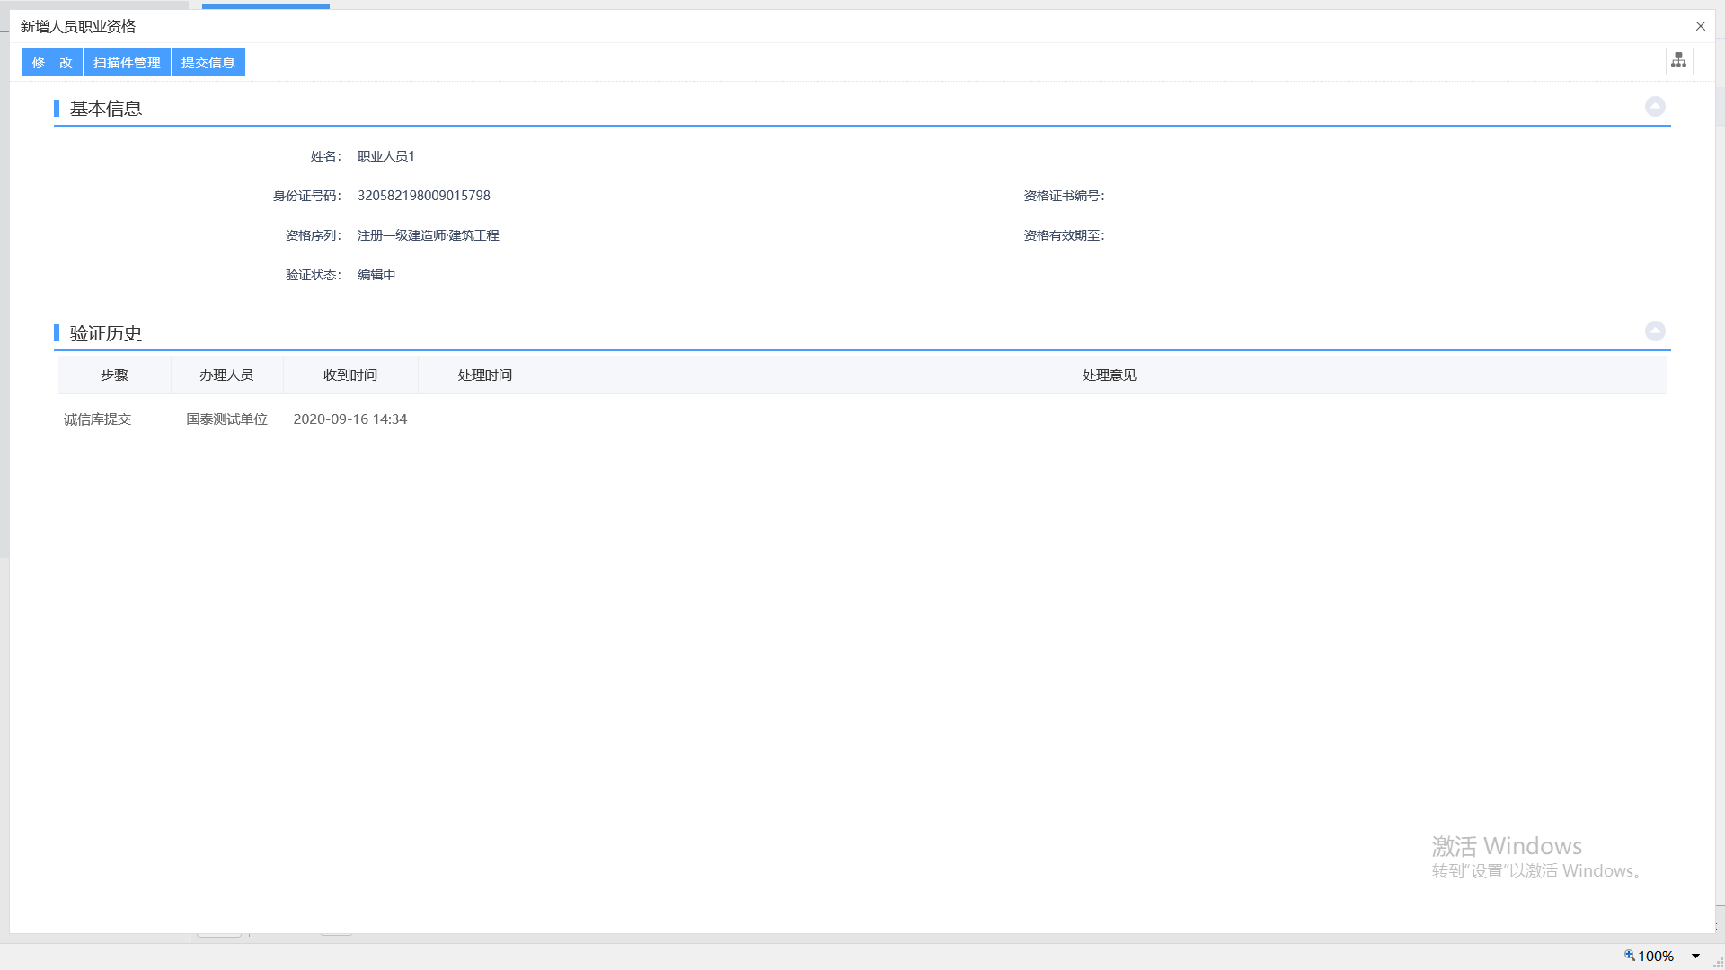
6、点击“提交信息”按钮，点击“确认提交”按钮，提交审核。
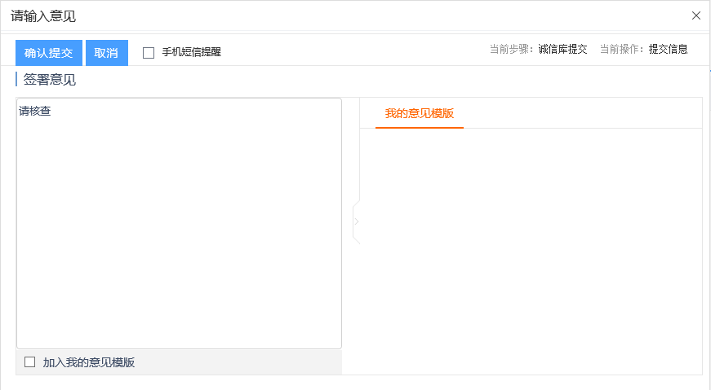
7、点击人员职业资格列表页面上的“操作”按钮，可修改人员职业资格信息。如下图：
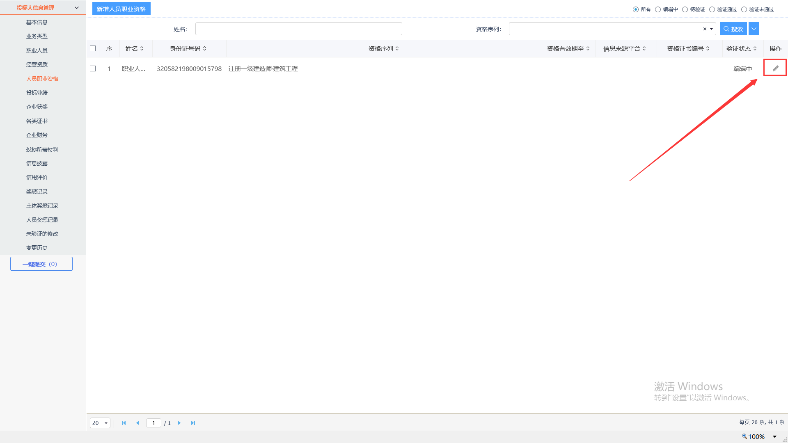

投标业绩
前提条件：网上注册单位成功。
基本功能：新增单位的场外业绩。查看场内业绩及新增场内业绩相关的获奖。
操作步骤：
场外业绩：
1、点击“投标信息管理--投标业绩”菜单，进入投标业绩列表页面。如下图：
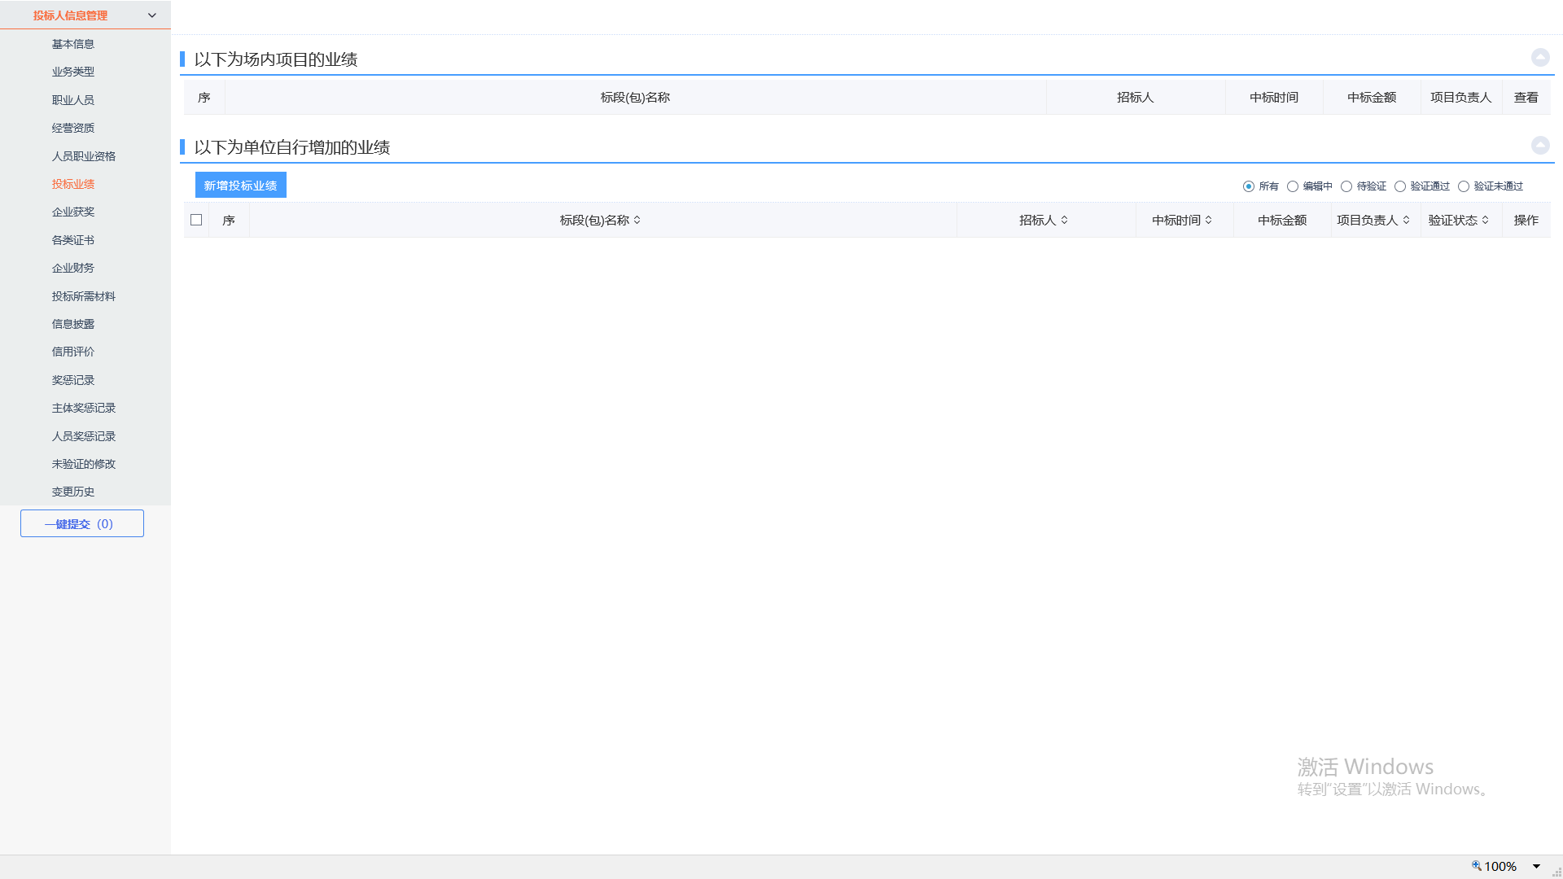
2、点击“新增投标业绩”按钮，如下图：
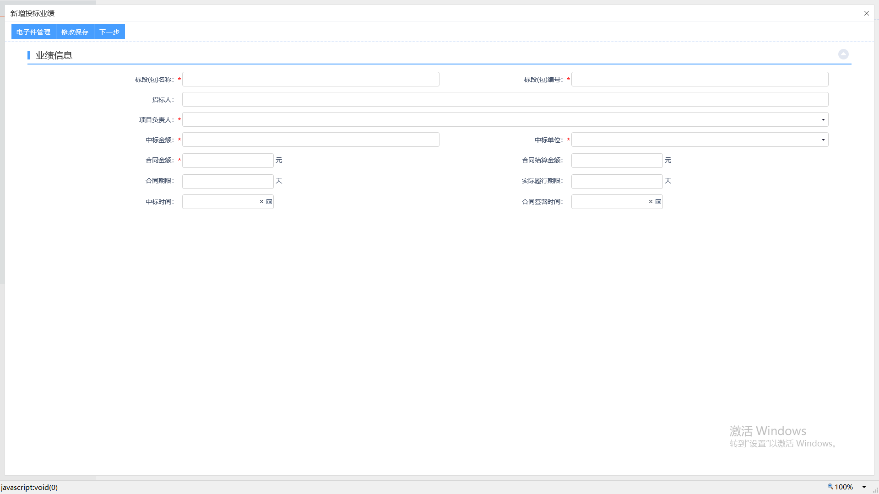
填写页面上标段编号、标段名称、选择招标人名称等信息。点击“修改保存”按钮，基本信息处于“编辑”中状态，可再次修改，填写完信息后，点击“下一步”，如下图：
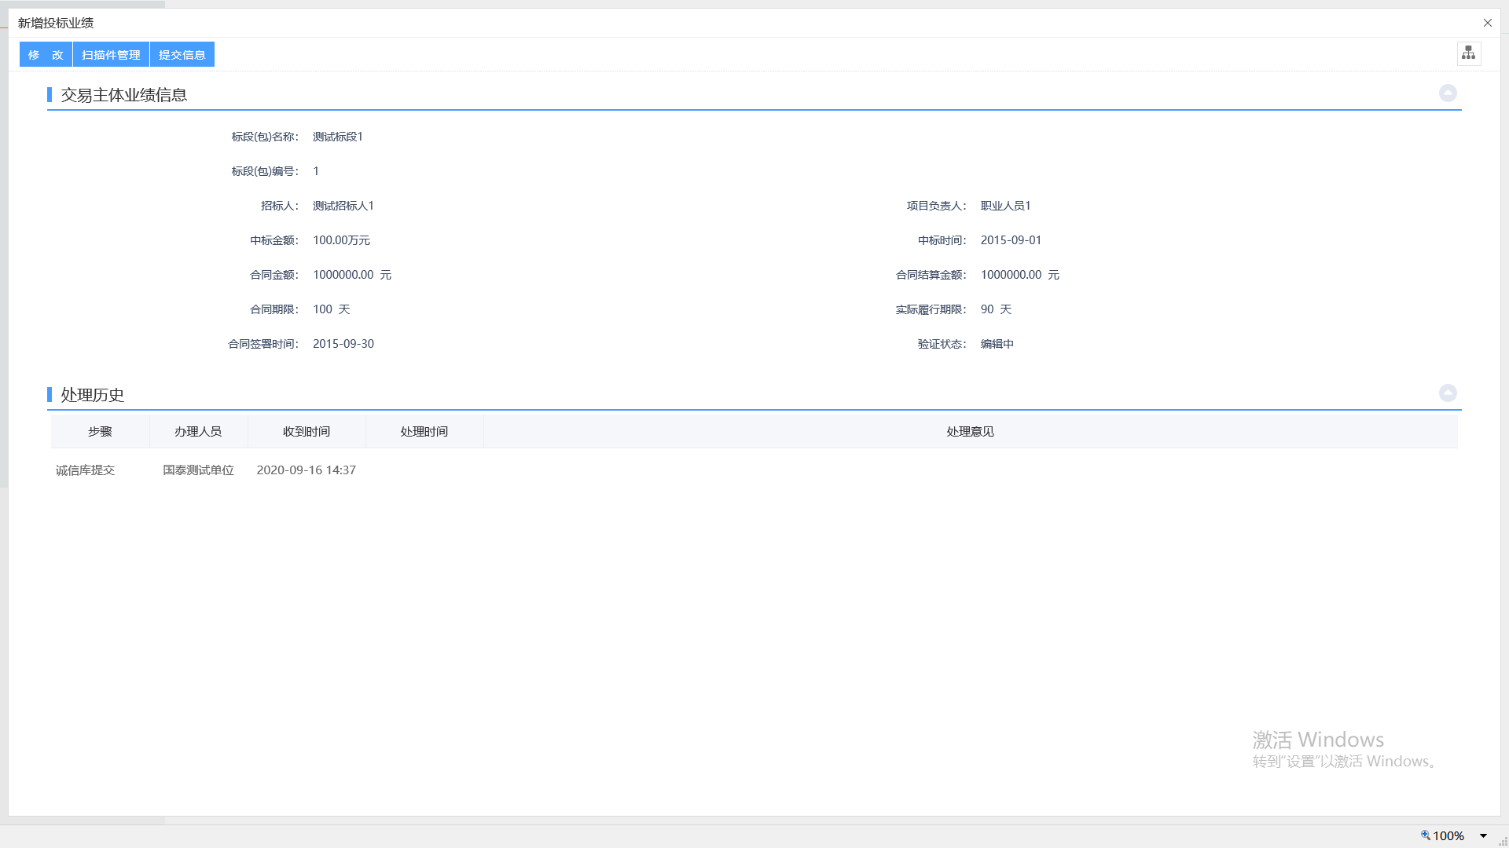
- 点击“提交信息”按钮，点击“确认提交”按钮，提交审核。
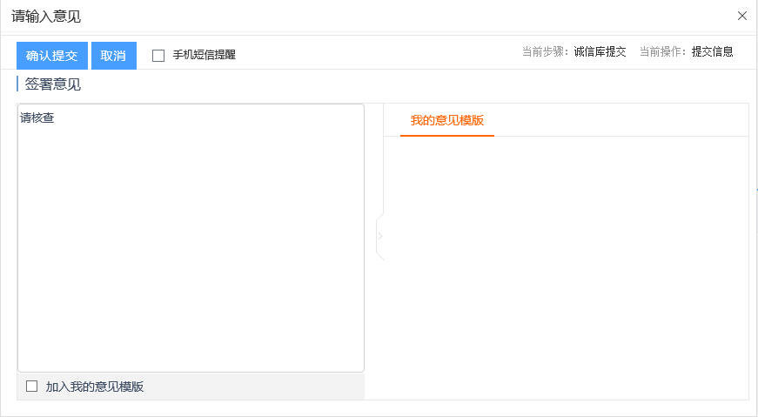
注：
  - 如果在“投标业绩”下面直接新增了一条获奖记录，那么这条记录也会存在于“投标人信息管理-企业获奖”菜单中。
  - 投标业绩在验证时，先判断职业人员是否验证通过。
  - 如果系统参数设置了中标结果公示的时候推送业绩，对于施工和监理单位来说，他们是属于在建工程的，需要销完号之后才能有属于场内业绩。
- 点击投标业绩列表页面上的“操作”按钮，可修改投标业绩信息。如下图：
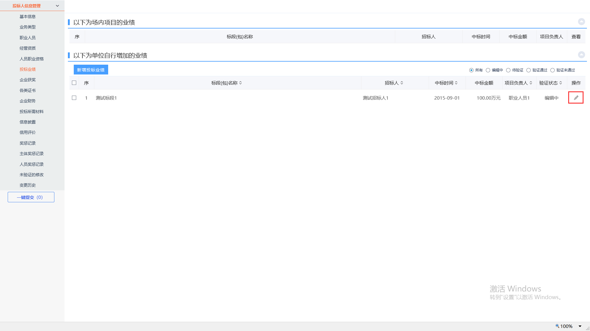

场内业绩：
1、施工单位，建设工程流程走完销号，投标业绩--场内业绩会有一条记录，如下图：
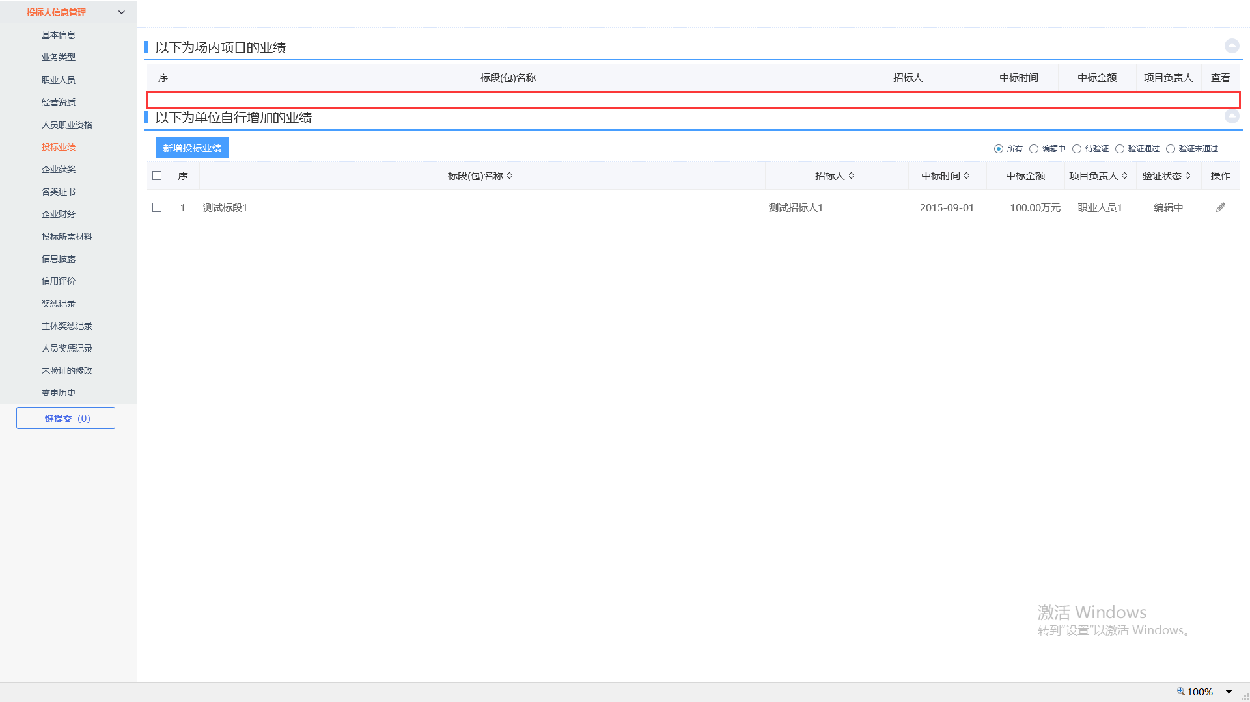

企业获奖
前提条件：网上注册单位成功。
基本功能：新增施工单位企业获奖。
操作步骤：
1、点击“投标人信息管理--企业获奖”菜单，进入企业获奖列表页面。如下图：
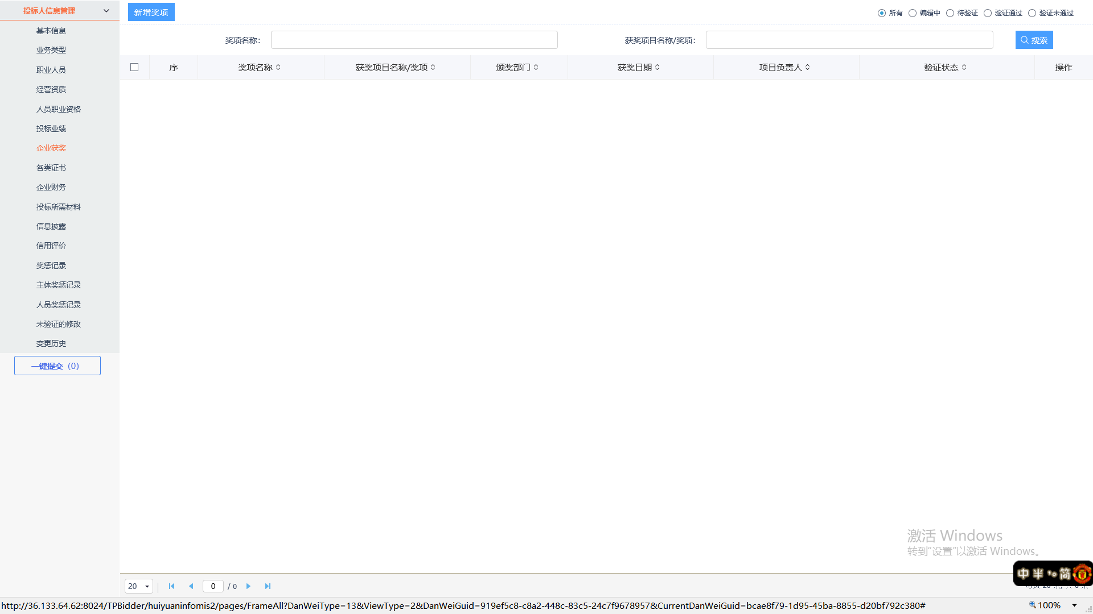
2、点击“新增奖项”按钮，如下图：
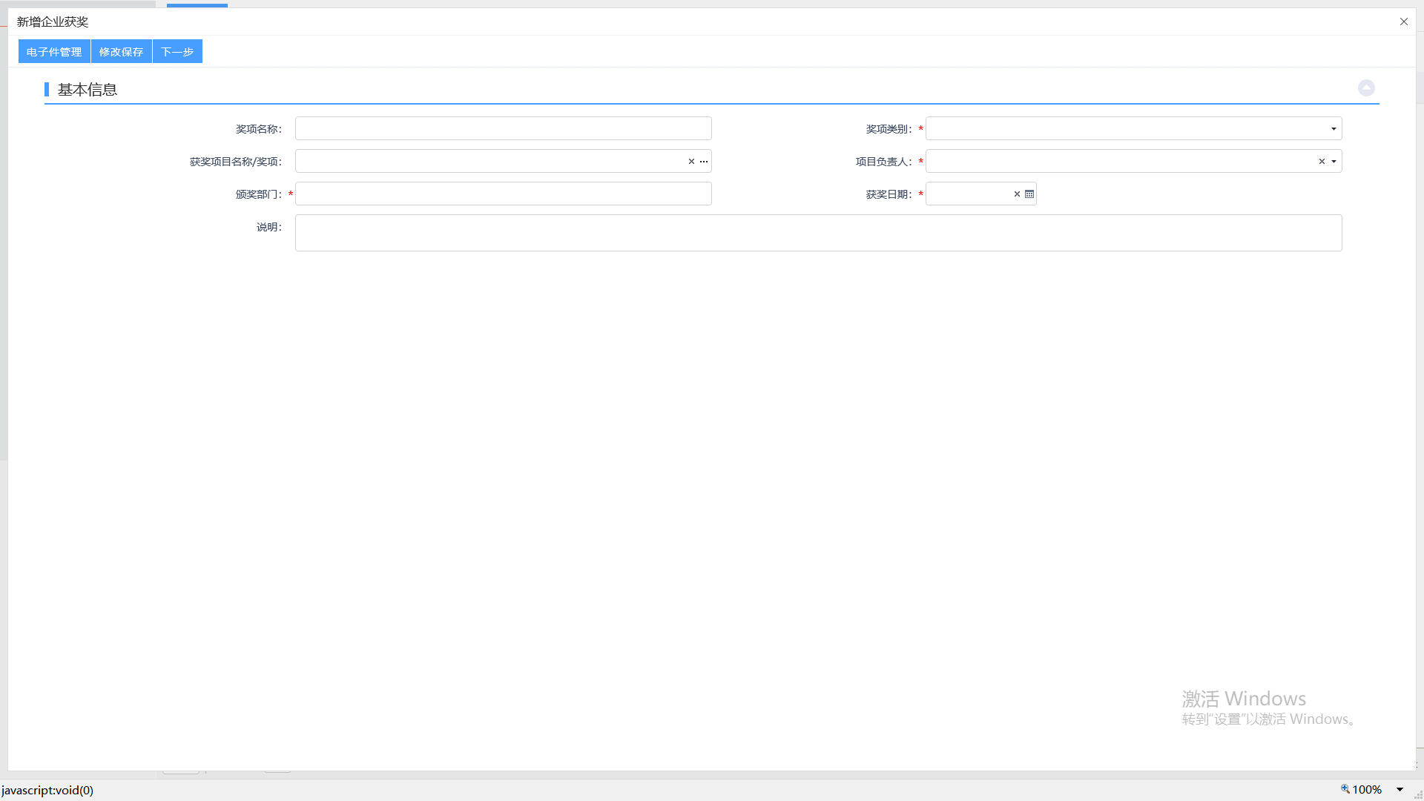
填写获奖名称、颁奖部门、获奖日期等信息。
3、在该页面上可以选择需要关联的业绩，点击“...”按钮，如下图：
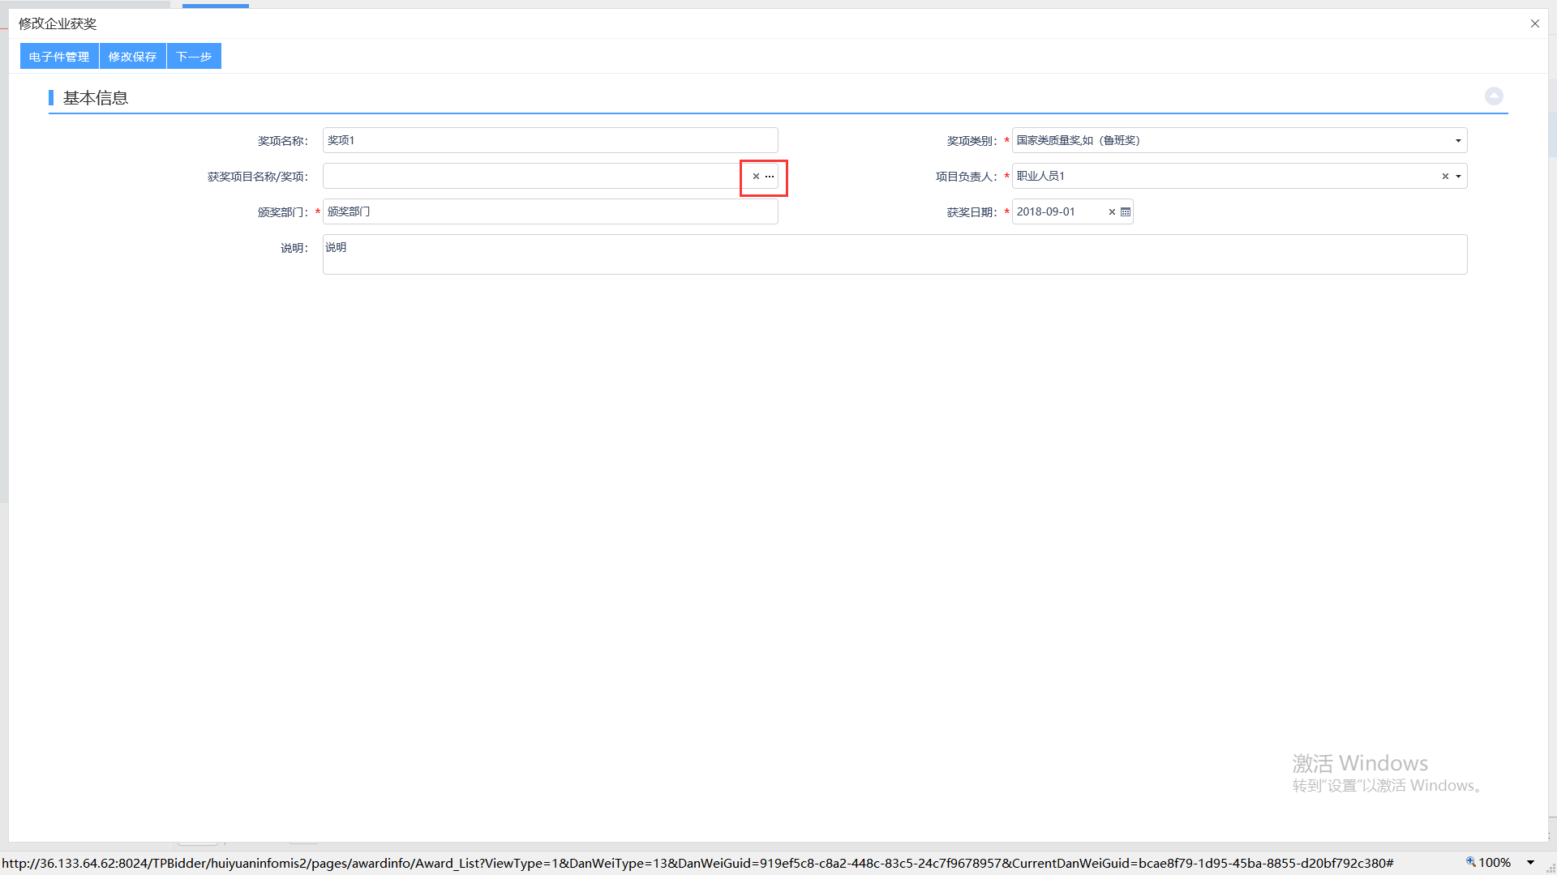
点击“修改保存”按钮，基本信息处于“编辑”中状态，可再次修改。
- 点击“电子件管理”，进入页面，如下图：
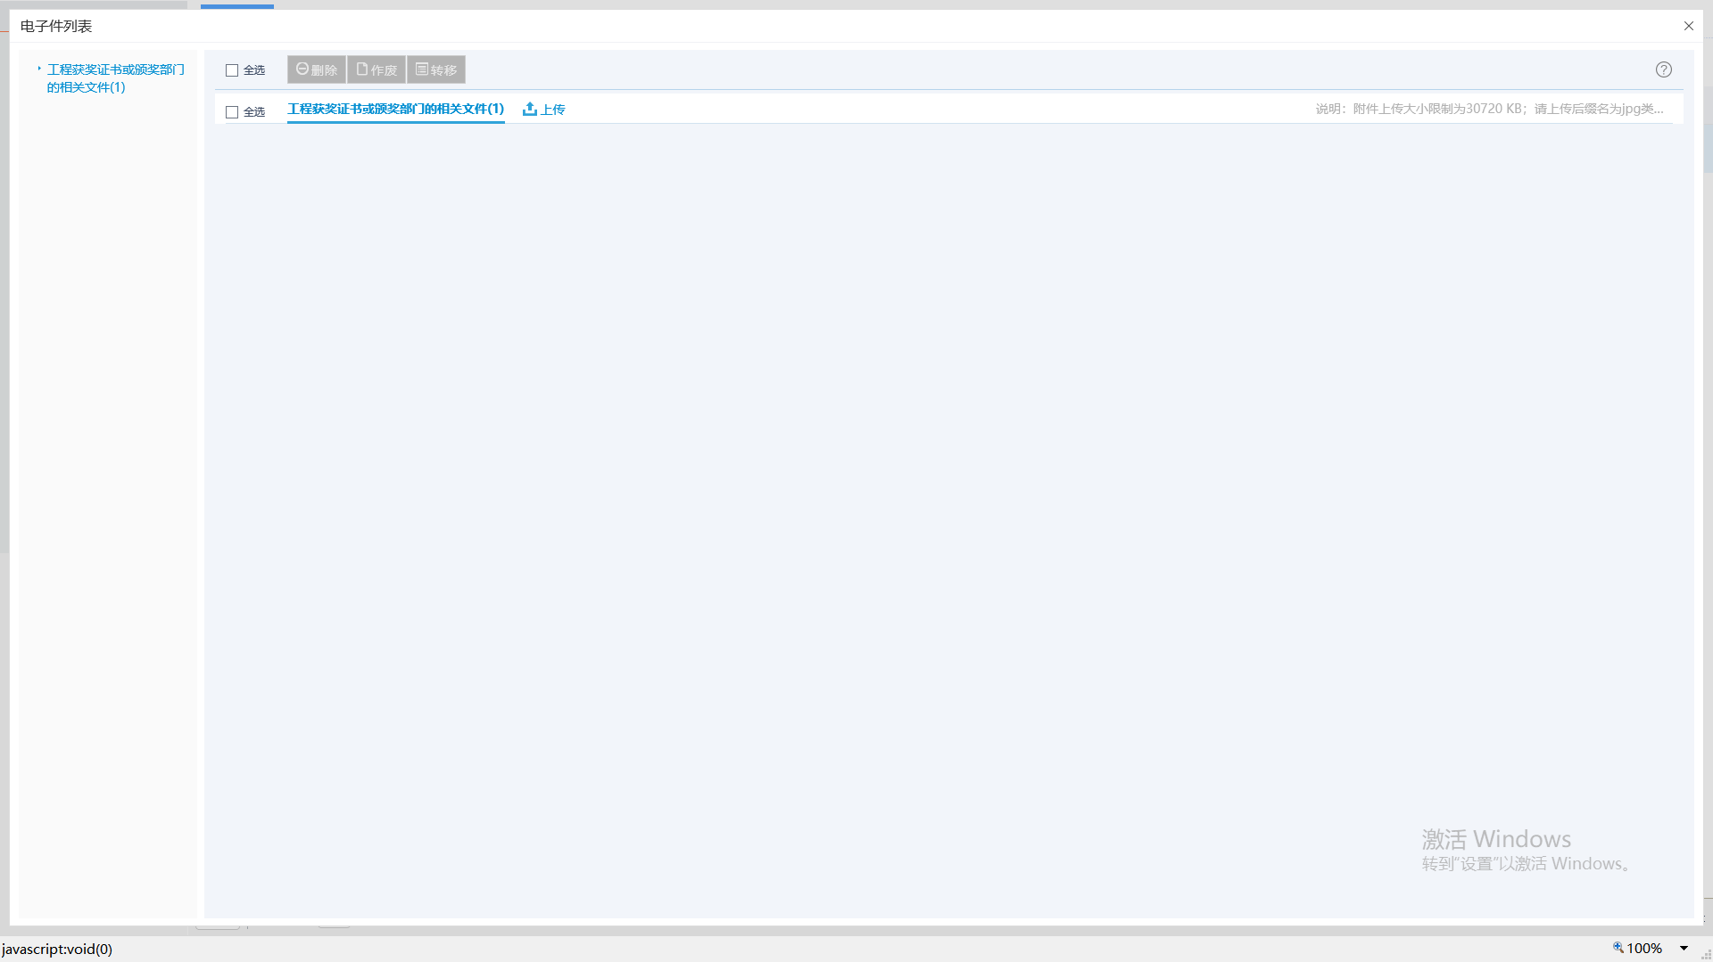
- 点击“上传”，上传相应电子件，如下图：
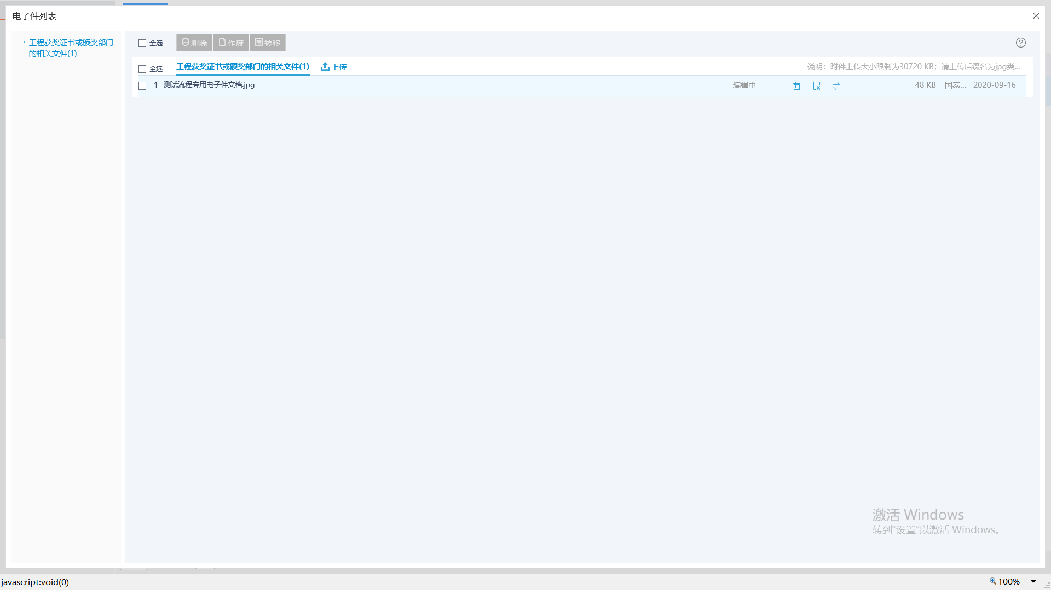
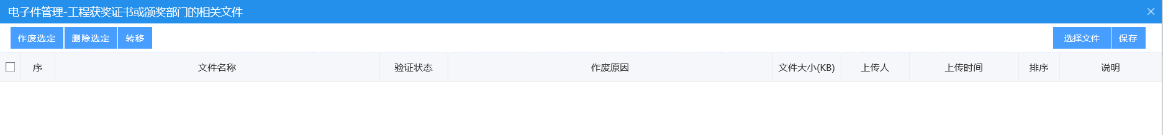
6、点击“下一步”按钮，进入查看获奖页面。如下图：
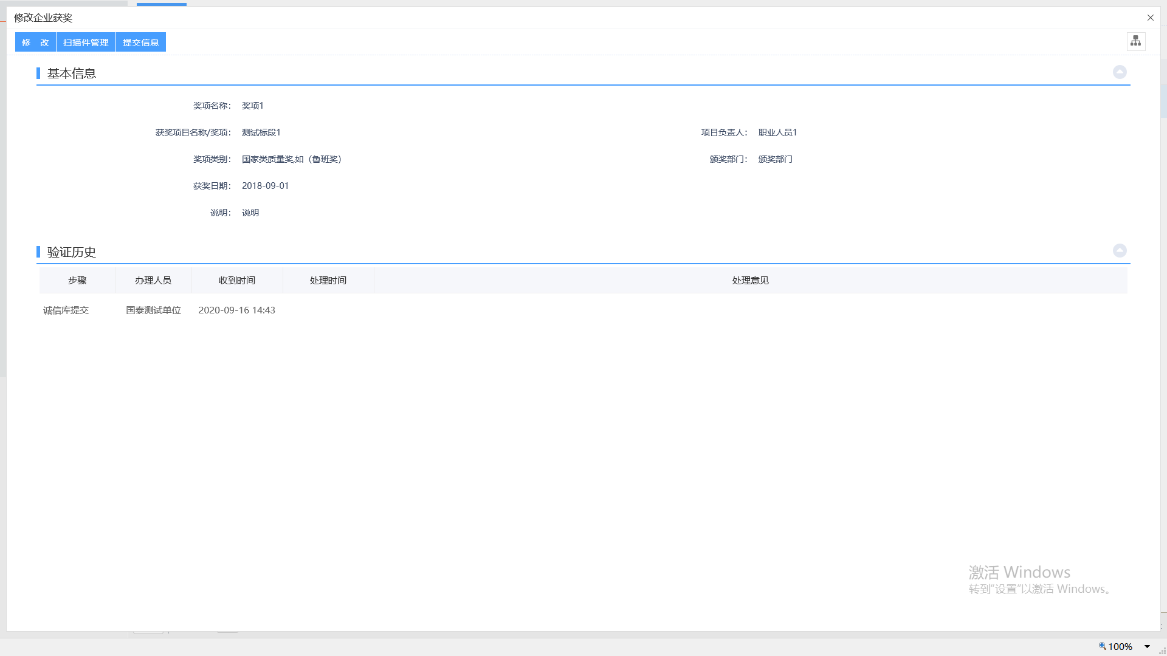
7、点击“提交信息”按钮，点击“确认提交”按钮，提交审核。
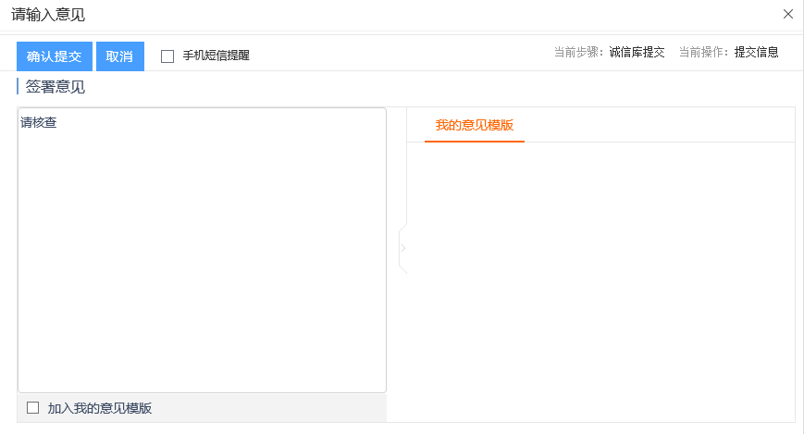
注：
①点击【选择关联业绩】按钮，即使使用键盘上删除键清除该字段的值，还是关联了业绩的。
②点击【移除关联业绩】按钮，才能去除与该业绩的关联。
8、点击企业获奖列表页面上的“操作”按钮，可修改企业获奖信息。如下图：
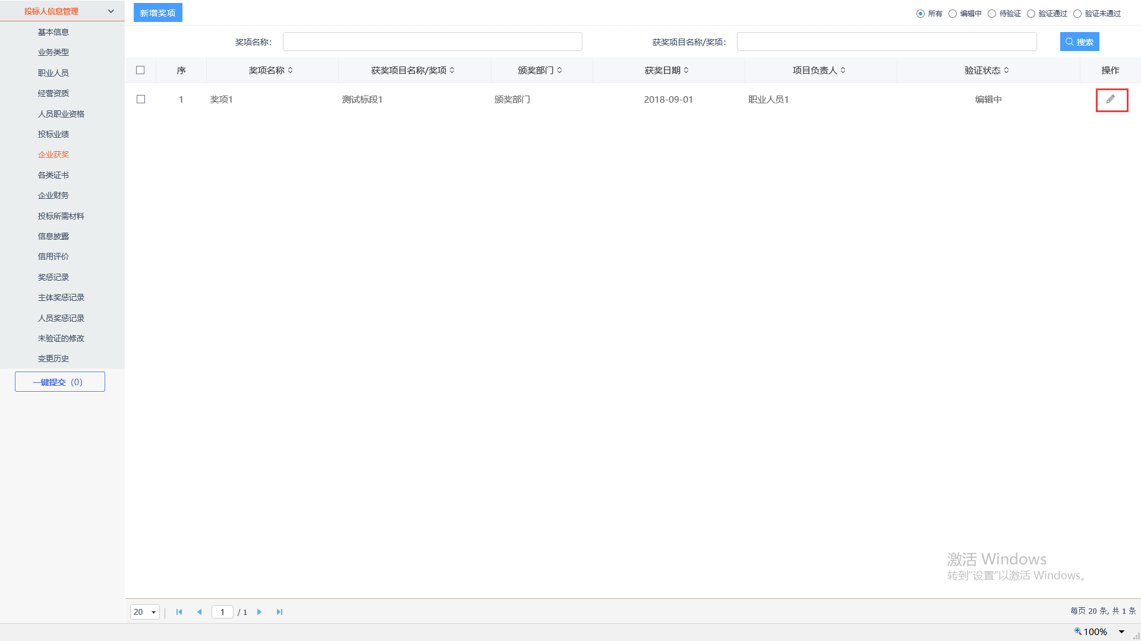

各类证书
前提条件：网上注册单位成功。
基本功能：新增施工单位企业各类证书。
操作步骤：
1、点击“投标人信息管理--企业各类证书”菜单，进入企业各类证书列表页面。如下图：
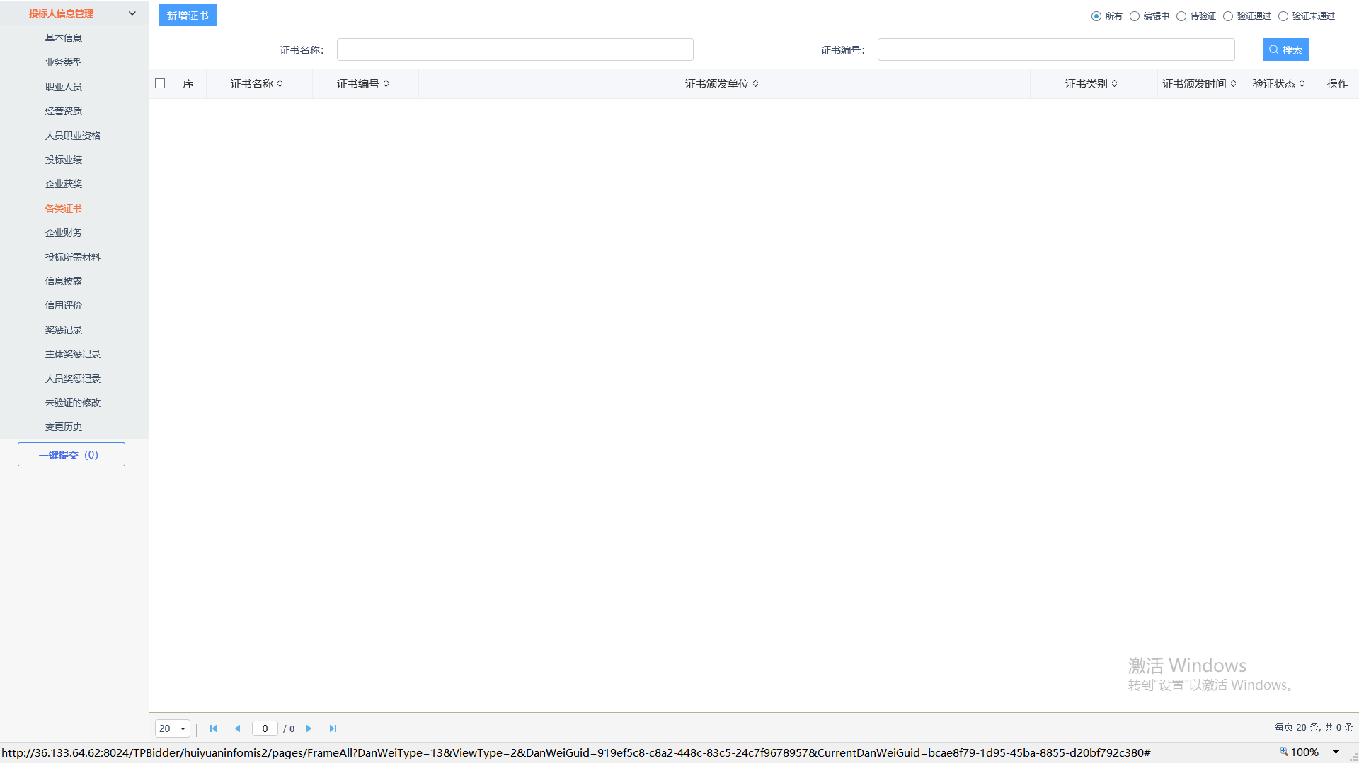
2、点击“新增证书”按钮，如下图：
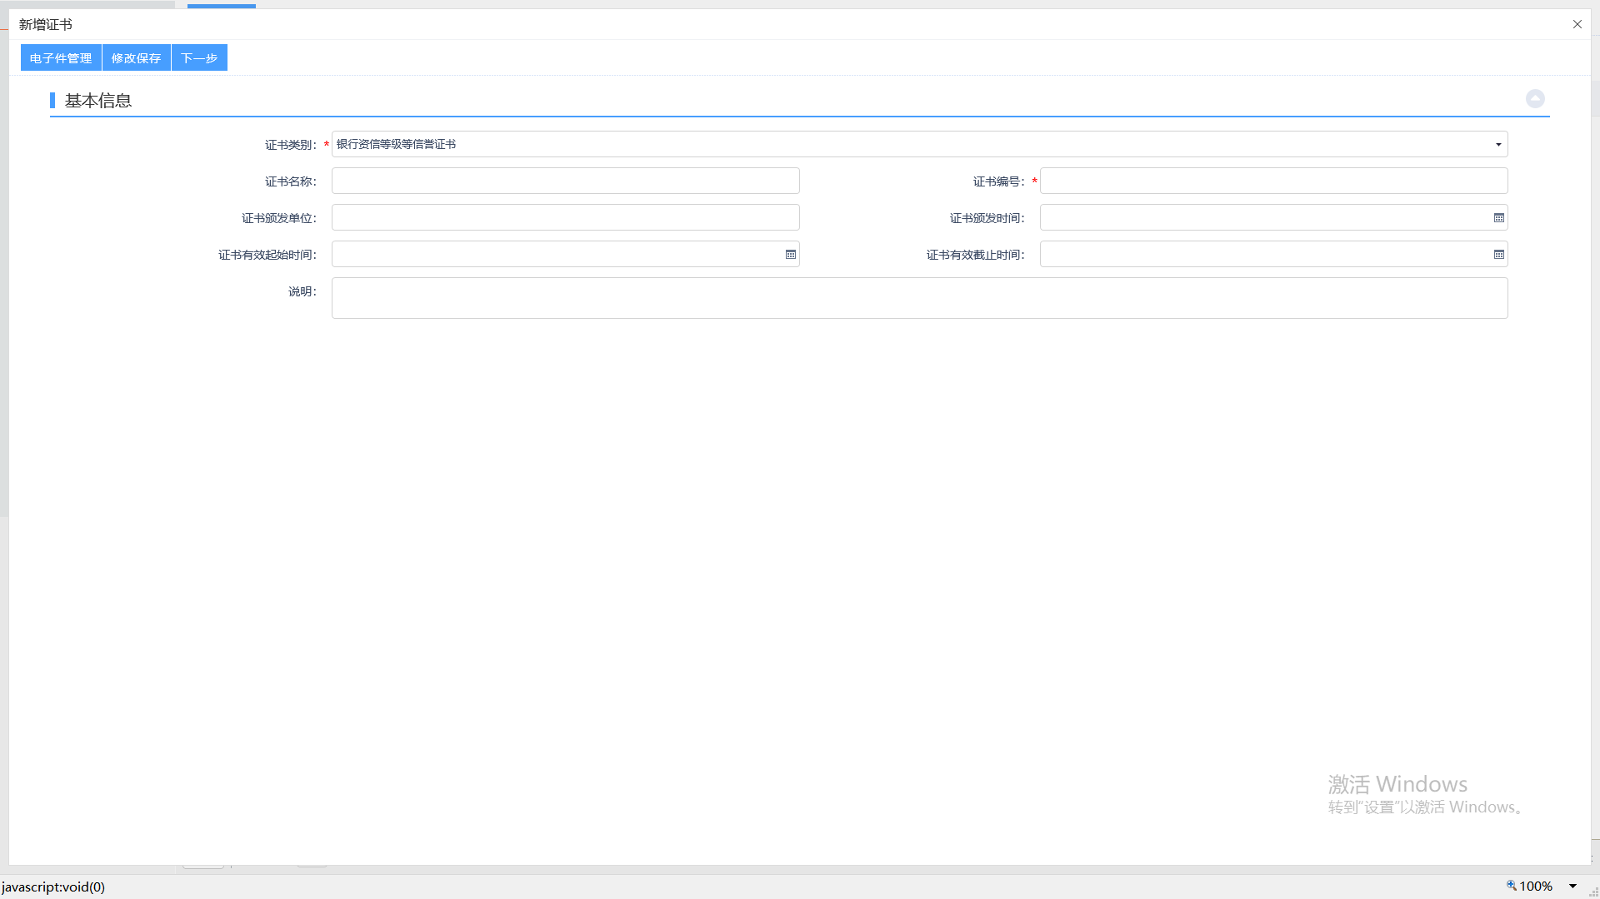
填写页面上证书编号、证书类别等信息。证书类别默认“银行资信等级等信誉证书”。
点击“修改保存”按钮，基本信息处于“编辑”中状态，可再次修改。
- 点击“电子件管理”上传电子件，如下图：
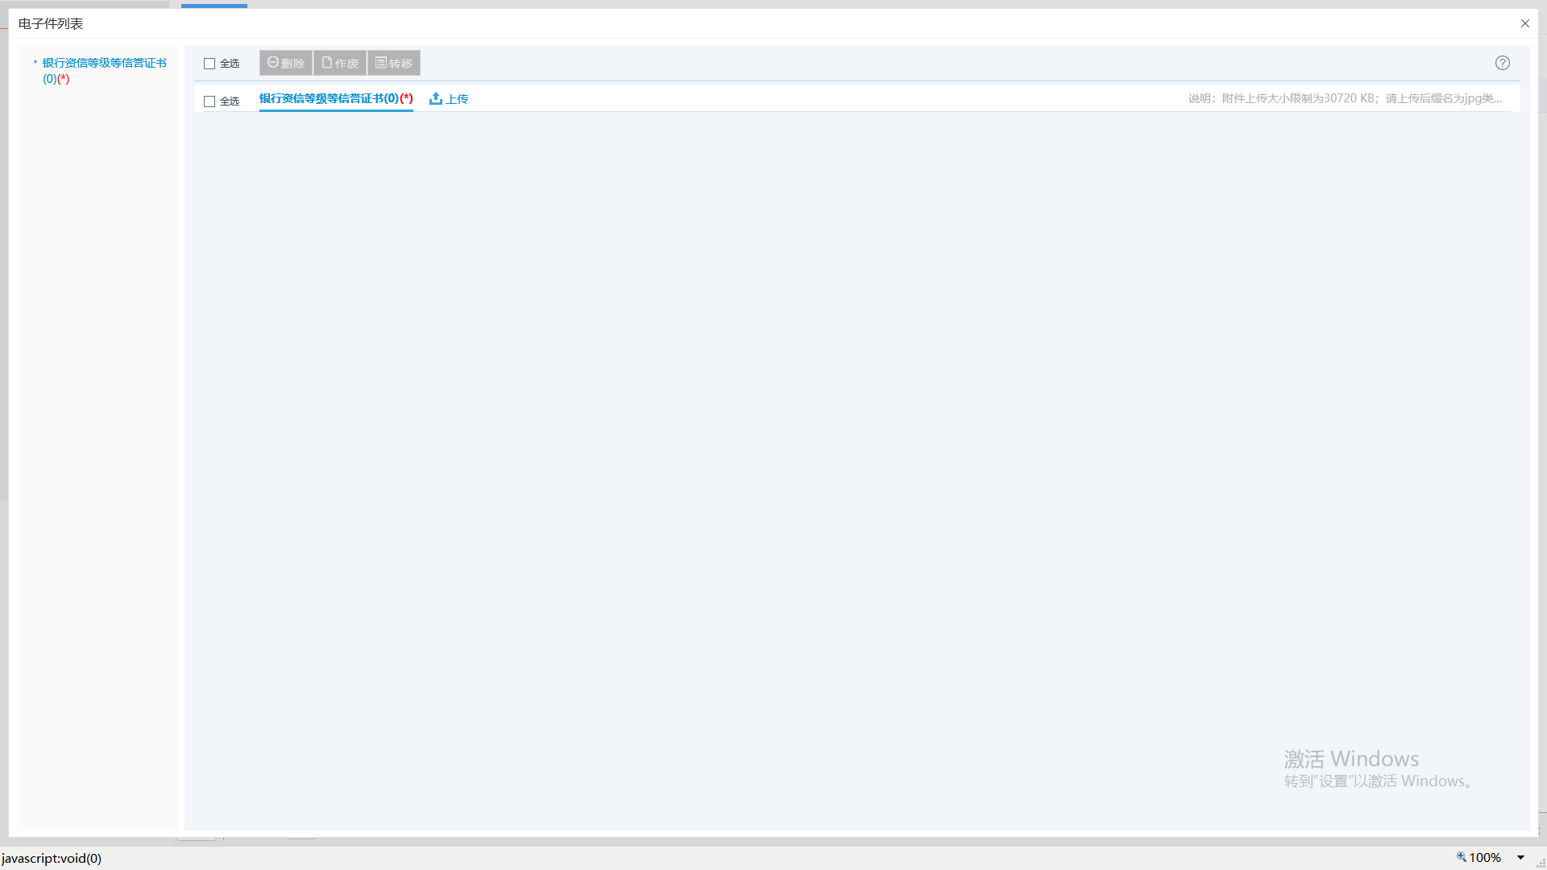
3、点击“下一步”按钮，进入查看证书页面。如下图：
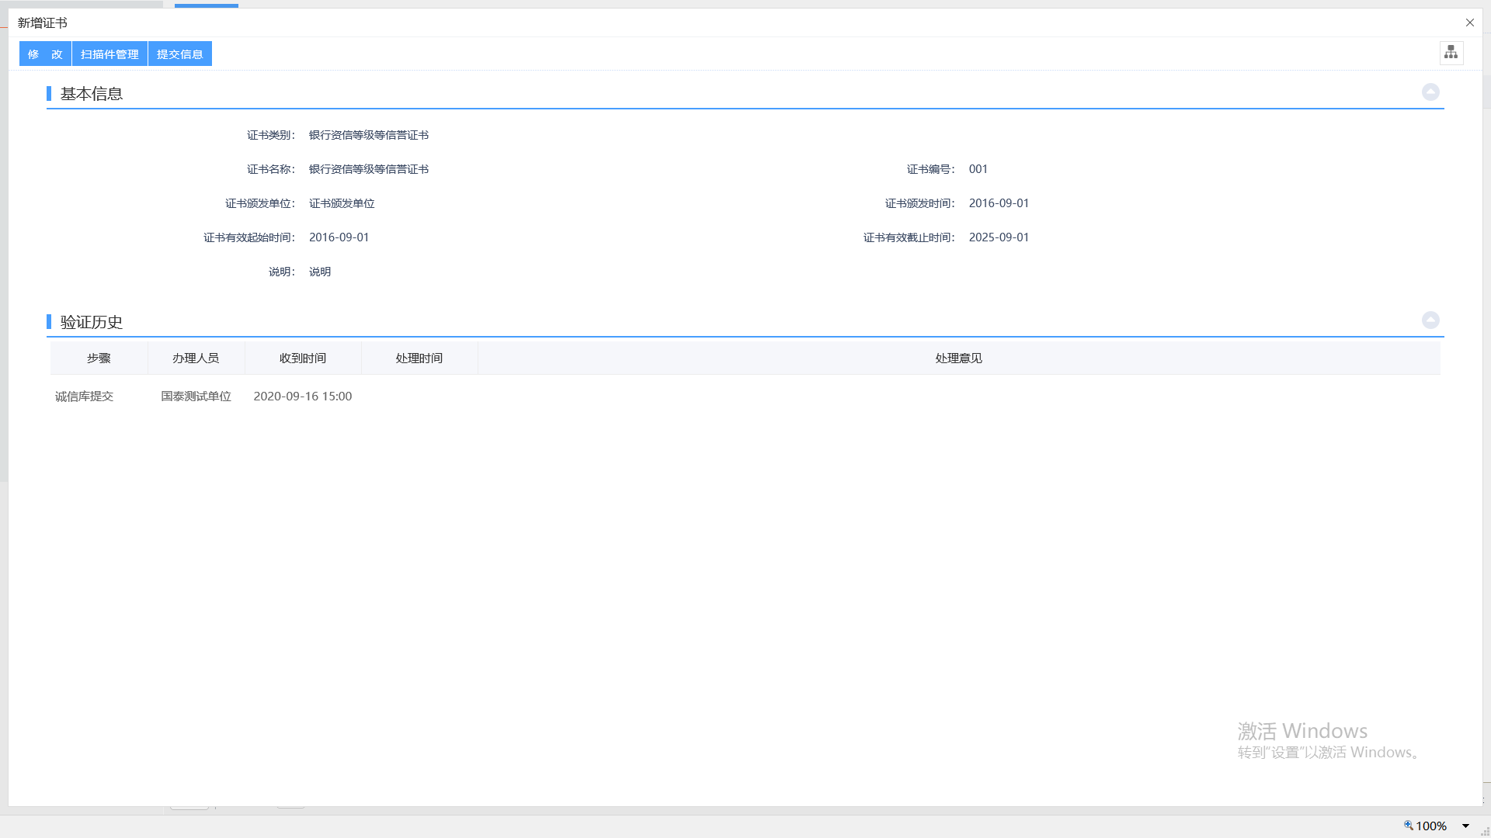
4、点击“提交信息”按钮，点击“确认提交”按钮，提交审核。
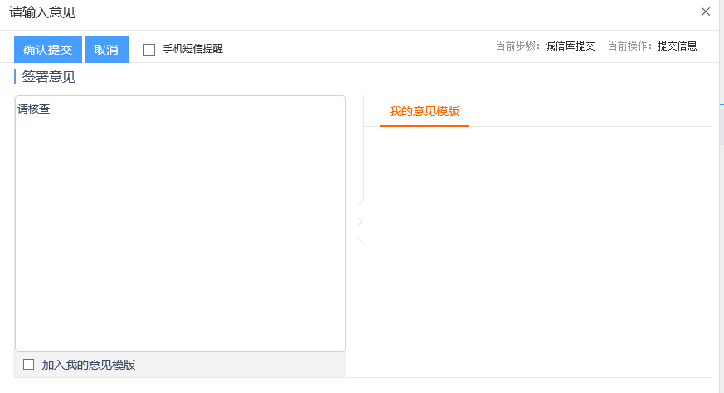
5、点击企业各类证书列表页面上的“操作”按钮，可修改证书信息。如下图：
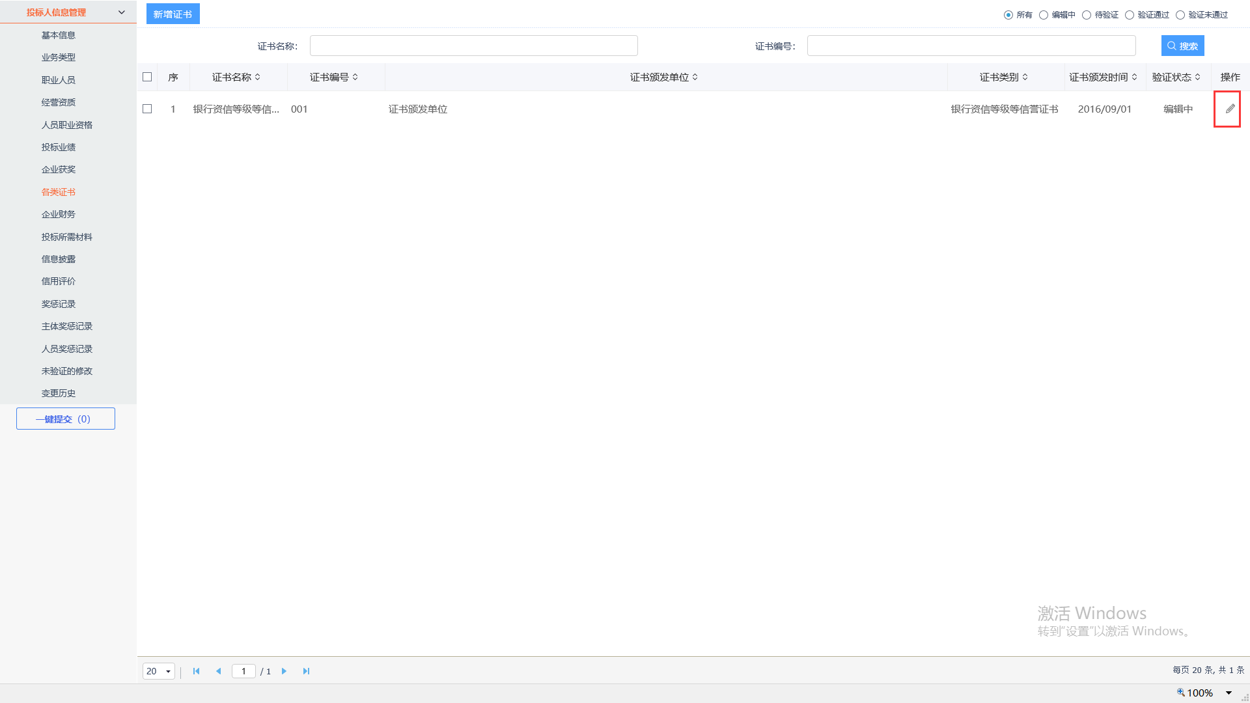

企业财务
前提条件：网上注册单位成功。
基本功能：新增单位企业财务。
操作步骤：
1、点击“投标人信息管理--企业财务”菜单，进入企业财务列表页面。如下图：
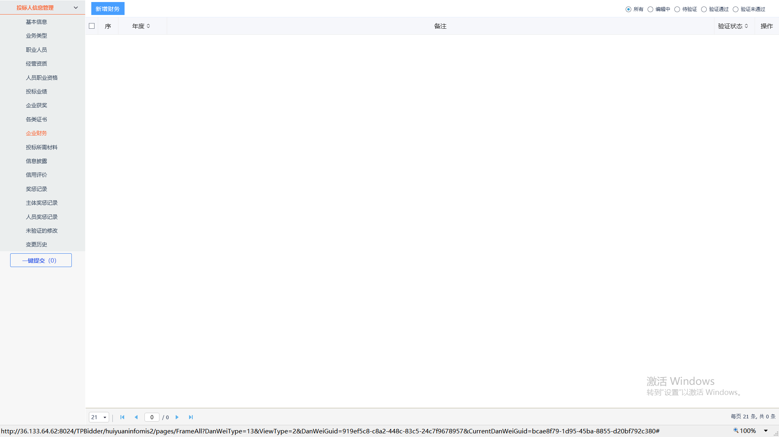
2、点击“新增财务”按钮，如下图：
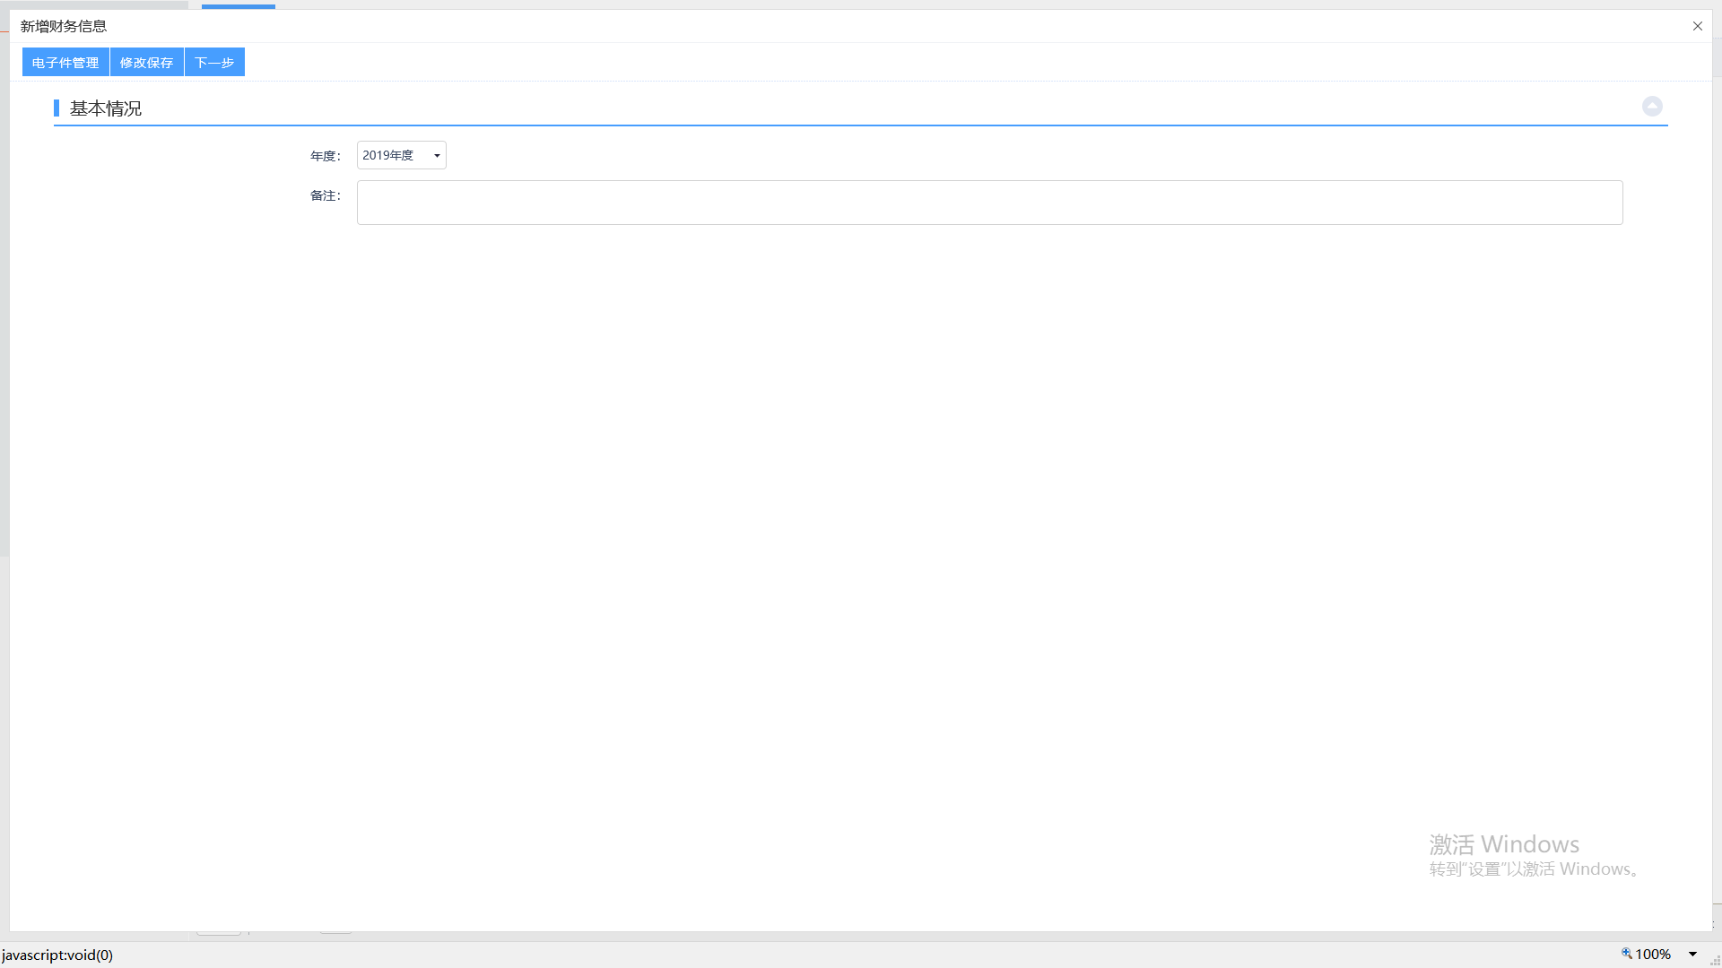
点击“修改保存”按钮，基本信息处于“编辑”中状态，可再次修改。
注：每个年度只能添加一次企业财务。重复添加时会出现提示信息。
3、点击“电子件管理”，上传电子件，如下图：
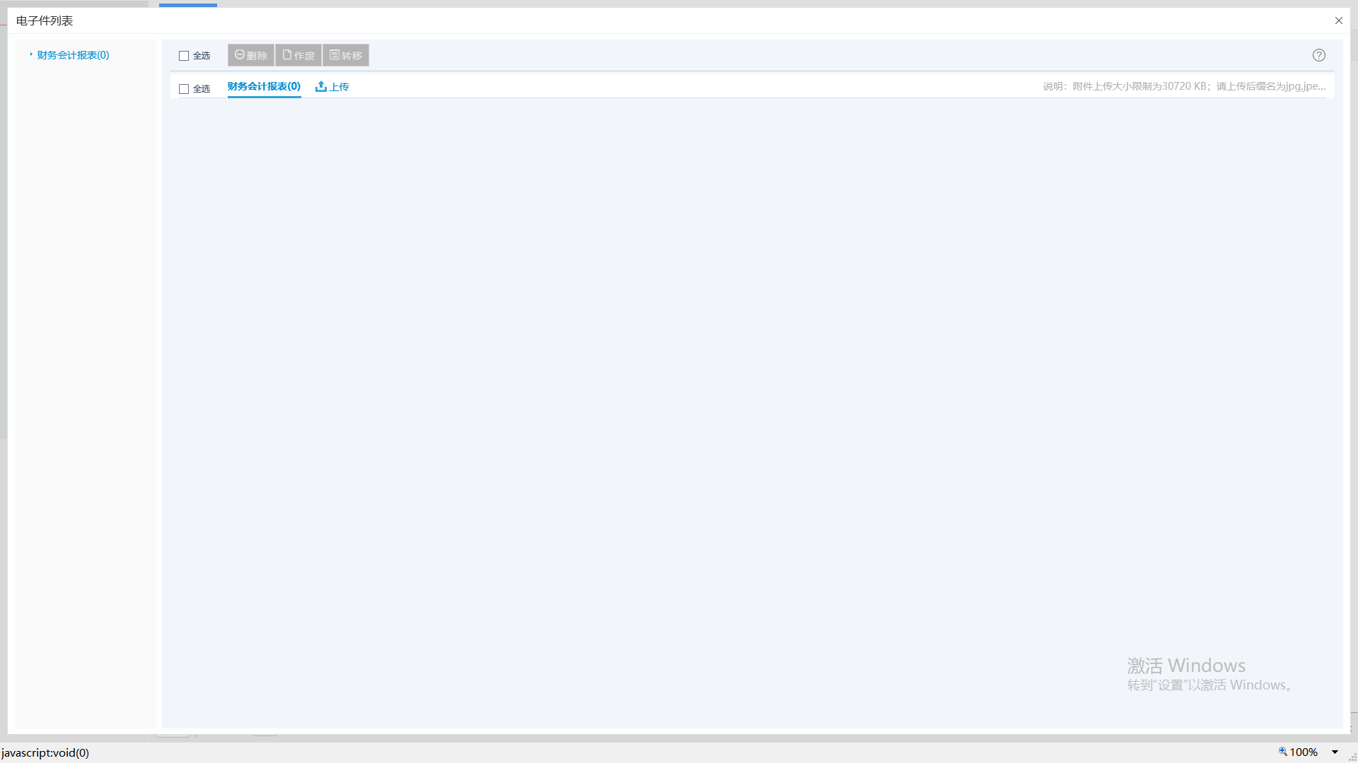
4、点击“下一步”按钮，进入查看财务页面。如下图：
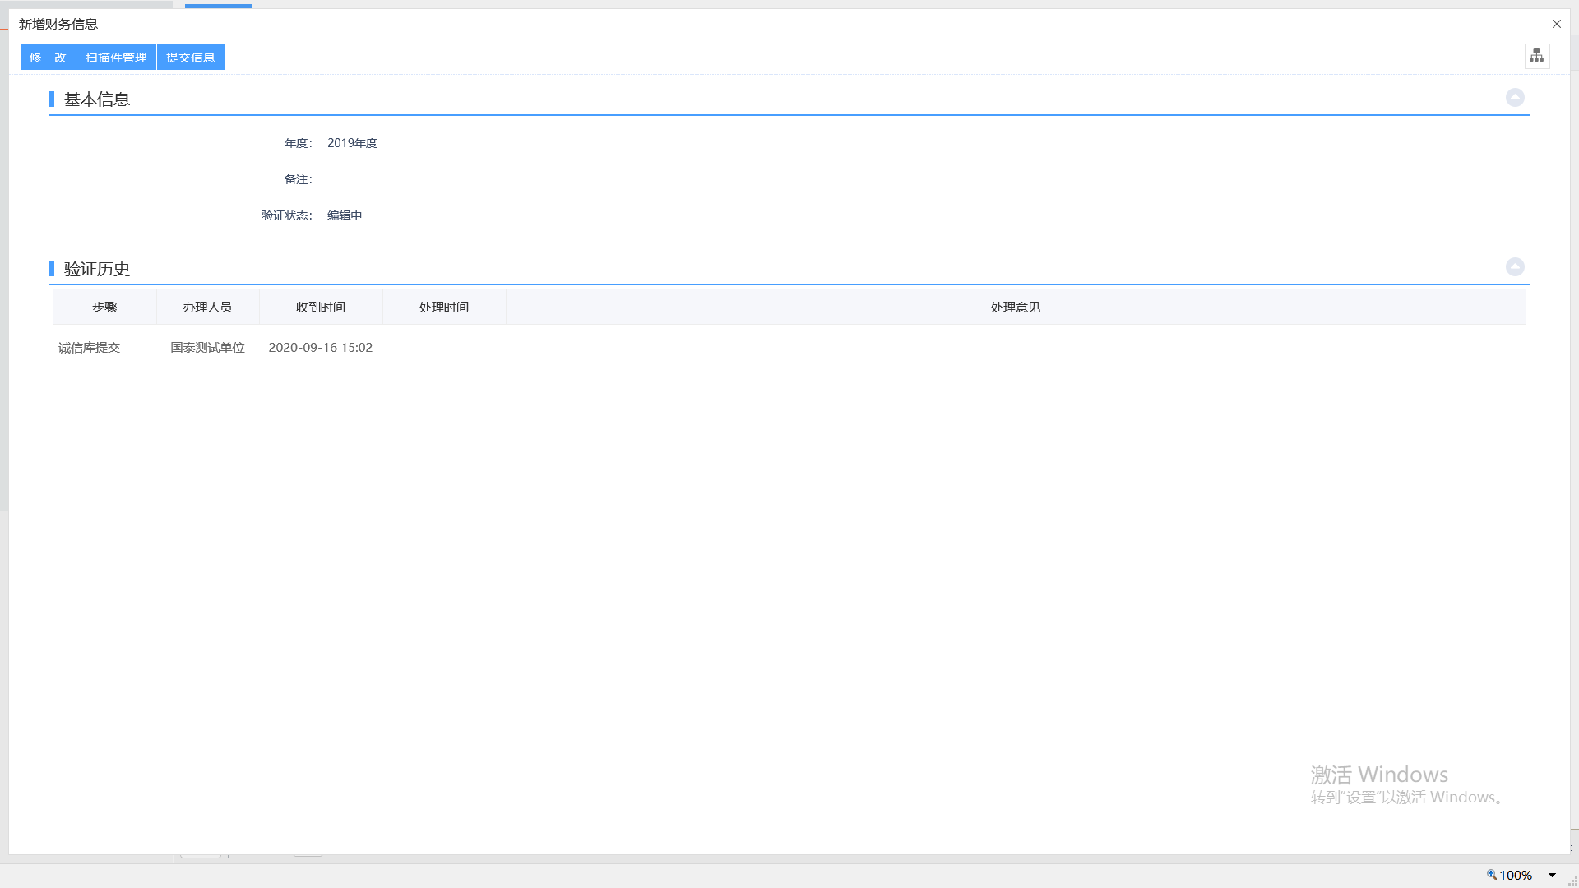
5、点击“提交信息”按钮，点击“确认提交”按钮，提交审核。
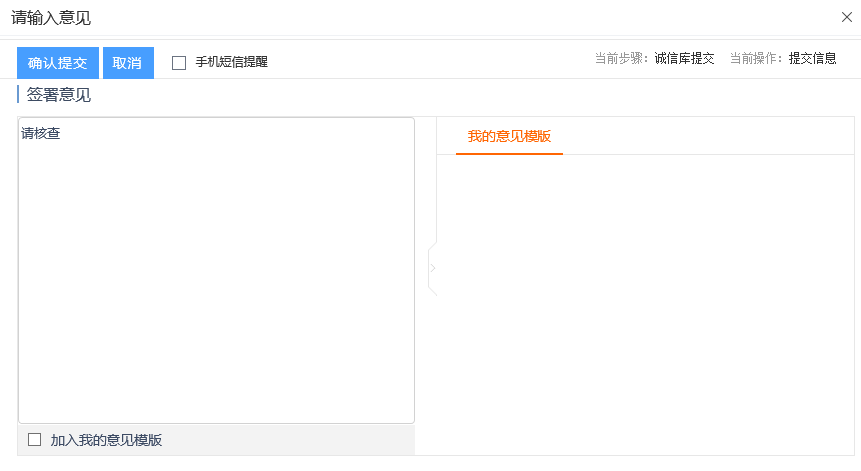
6、点击企业财务列表页面上的“操作”按钮，可修改财务信息。如下图：
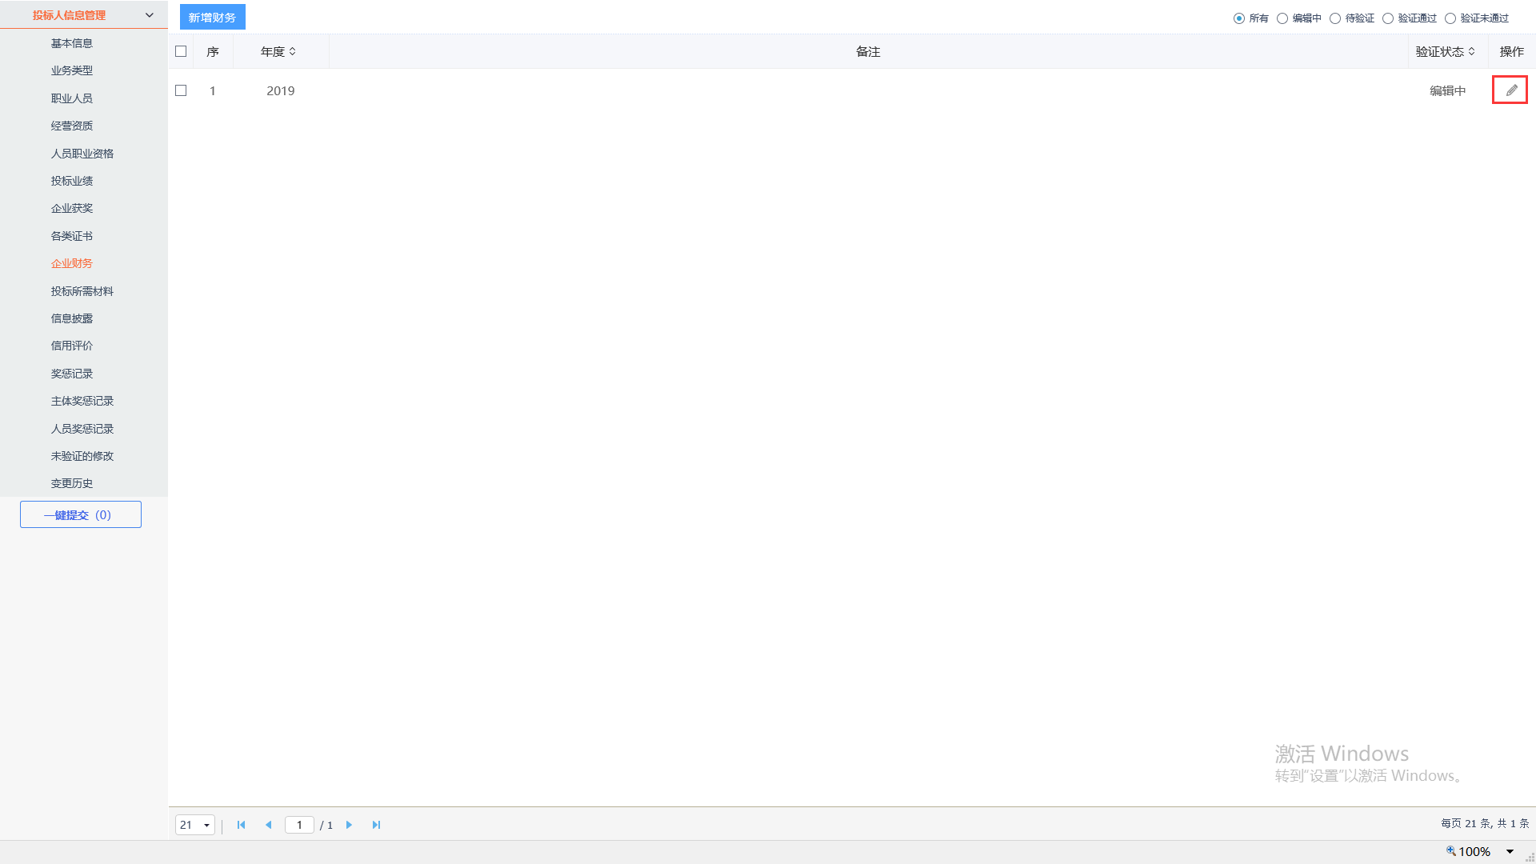

投标所需材料
前提条件：网上注册单位成功。
基本功能：新增施工单位投标所需材料。
操作步骤：
1、点击“投标人信息管理--投标所需材料”菜单，进入投标所需材料列表页面。如下图：
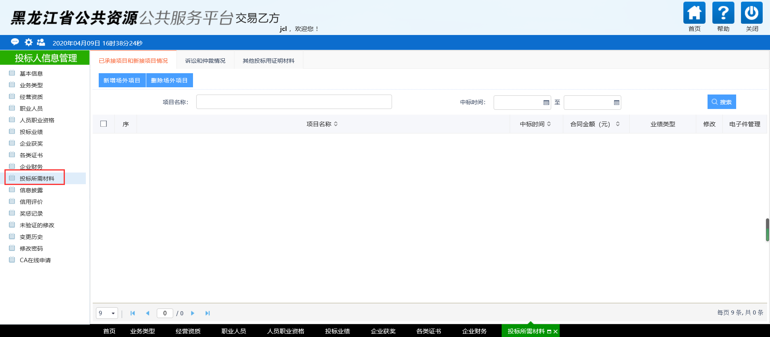
此处用于维护项目经理其他材料，点击查看按钮，进行扫描件上传。
2、点击“新增场外项目”，如下图：
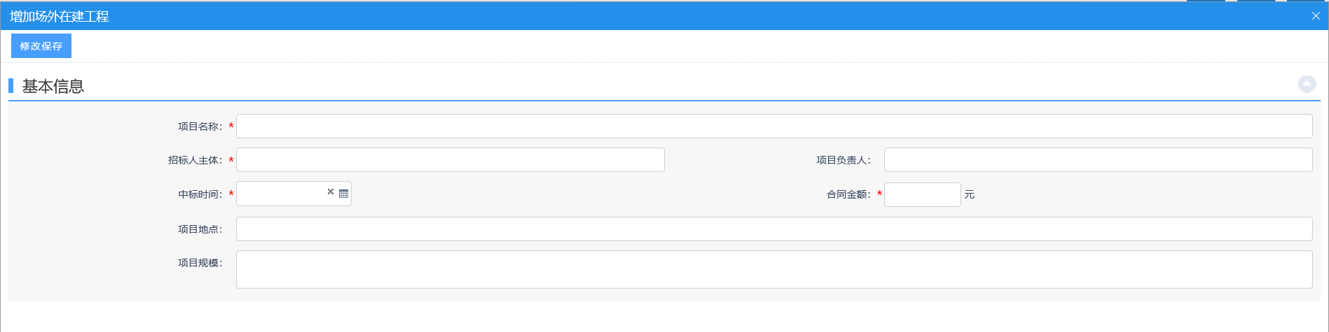
填写项目名称、招标人主体、项目负责人等信息。点击“修改保存”，在建工程新建成功。此处新建的为“自行添加在建工程”。
注：
①投标所需材料只能由会员端添加数据。
②施工单位，从工程建设流程中流转过来的数据不能修改、删除。
3、“诉讼和仲裁情况”、“其他投标用证明材料”同“已承接项目和新接项目情况”操作手法一样。
4、点击投标所需材料列表页面上的“操作”按钮，可修改投标所需材料信息。如下图：
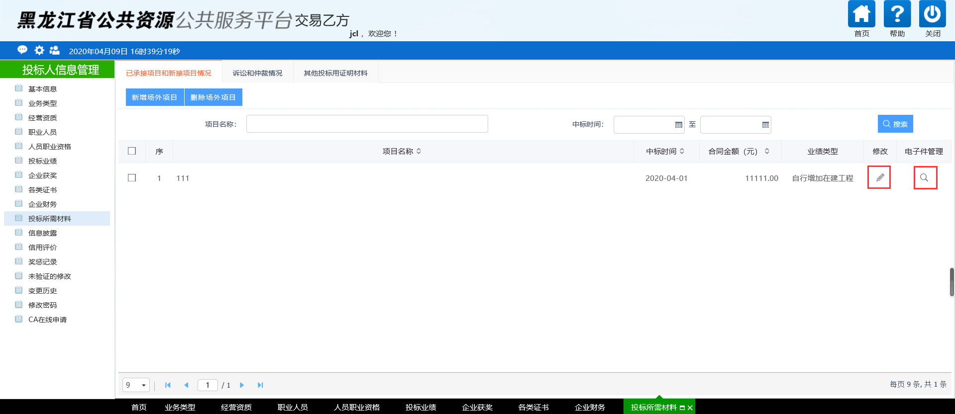
5、投标所需材料列表页面上，直接选中要删除的记录，点击“删除”按钮，可删除选中的记录。如下图：
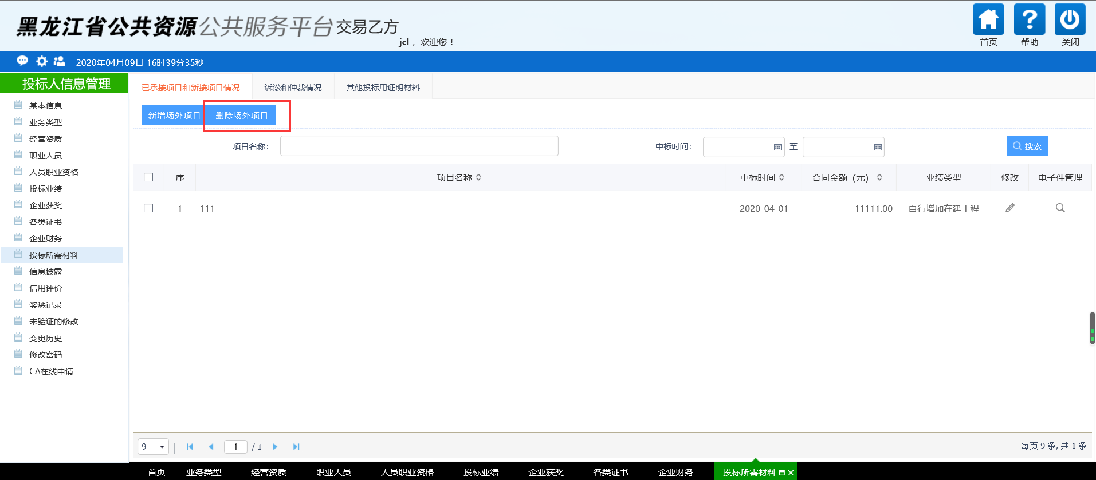

信息披露
前提条件：网上注册单位成功。
基本功能：新增单位信息披露。
操作步骤：
1、点击“投标人信息管理--信息披露”菜单，进入信息披露列表页面。如下图：
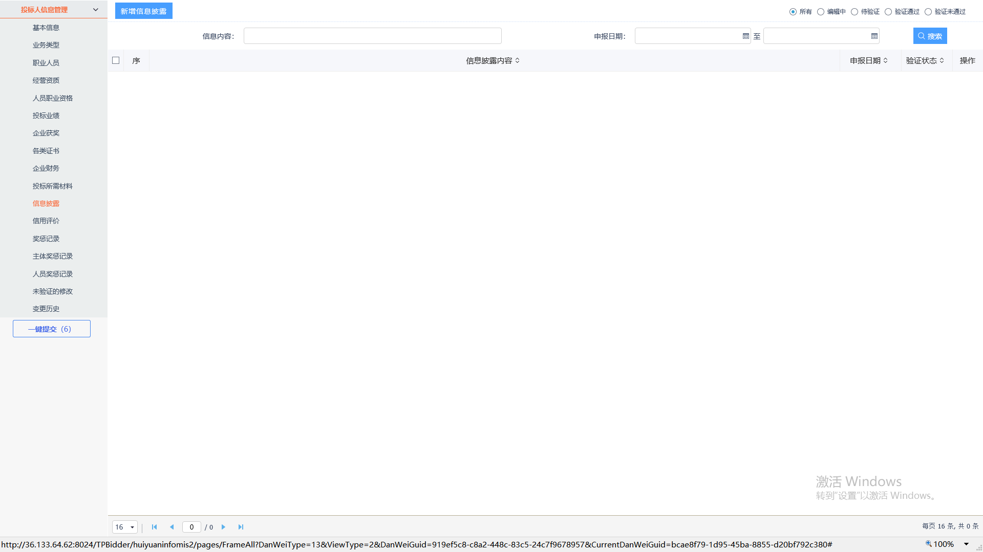
2、点击“新增信息披露”按钮，如下图：

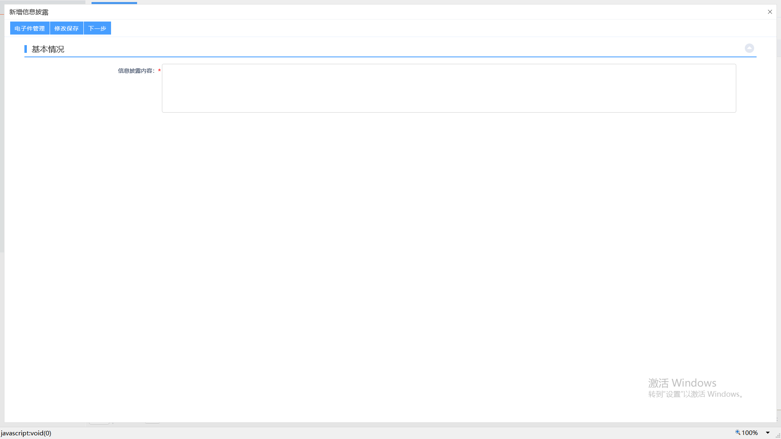
填写信息披露内容。点击“修改保存”按钮，基本信息处于“编辑”中状态，可再次修改。
3、点击“下一步”按钮，进入查看信息披露页面。如下图：
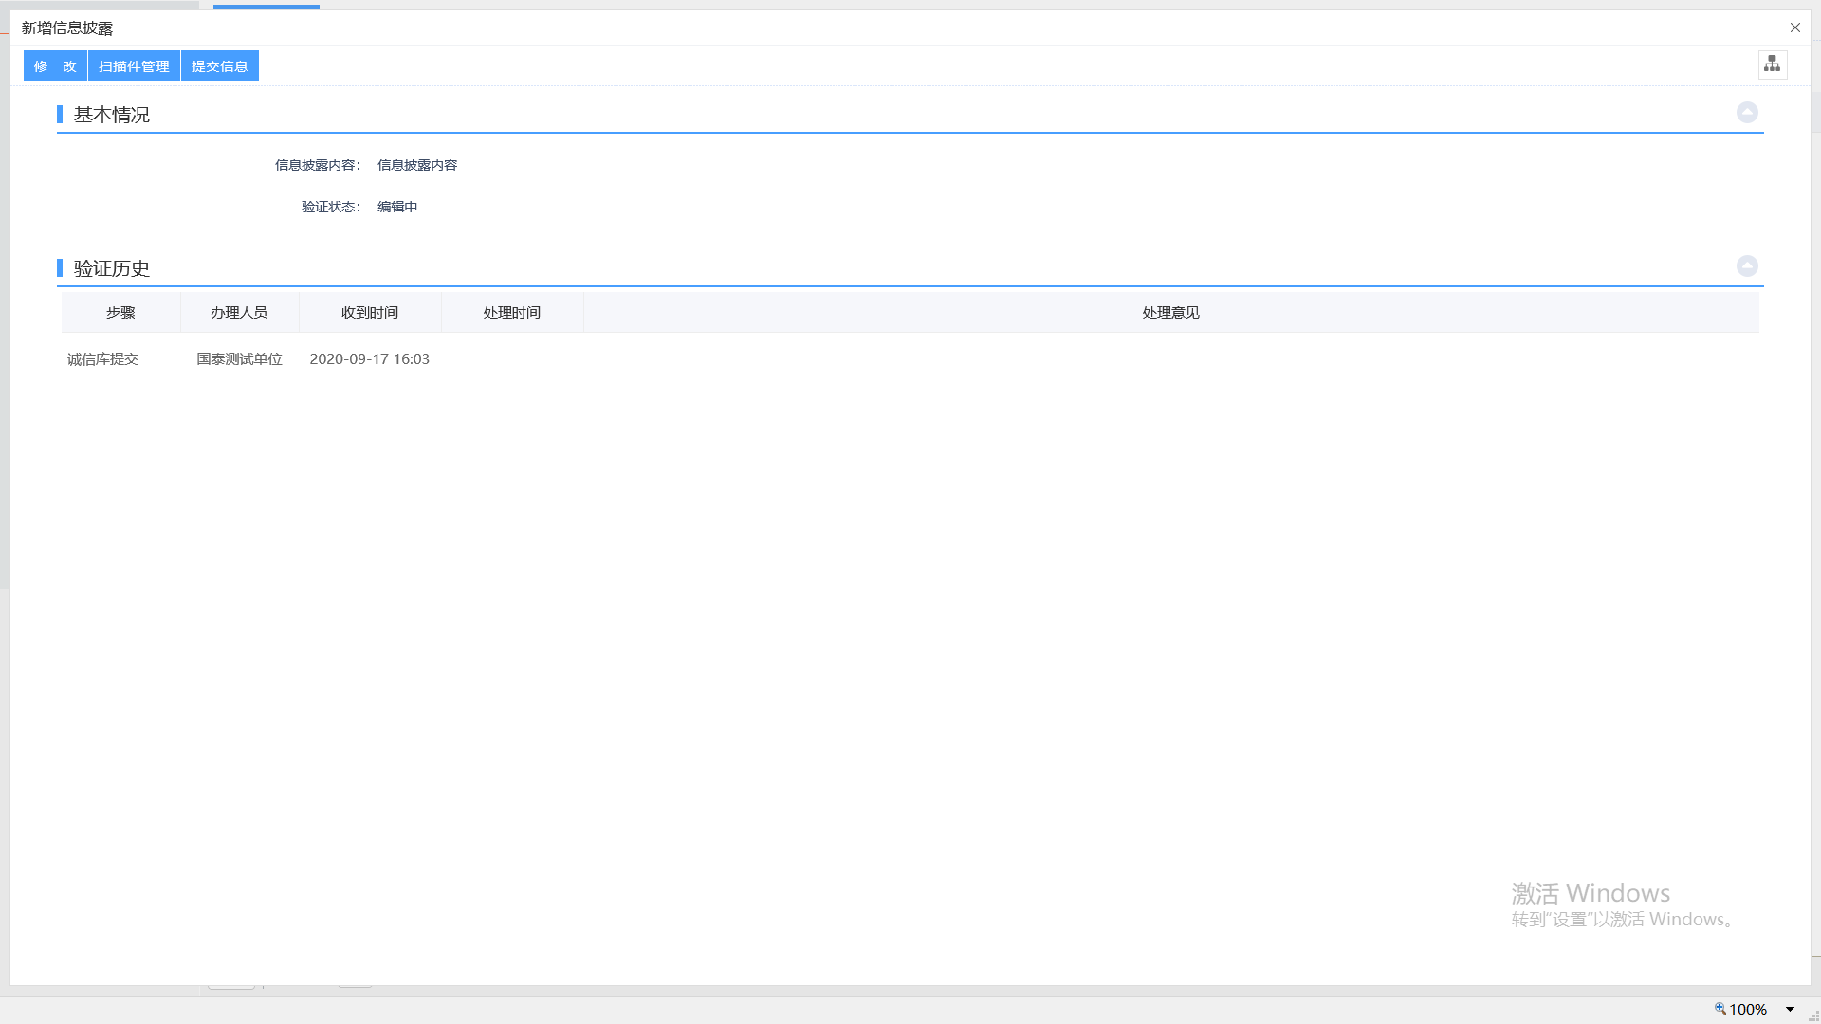
4、点击“提交信息”再点击“确认提交”，提交审核。如下图：
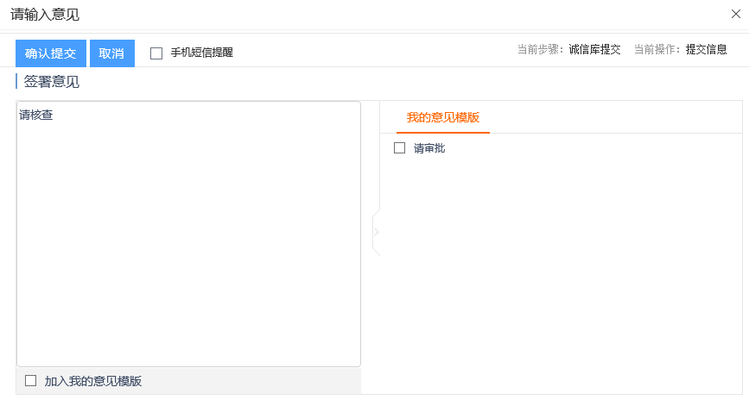
5、点击信息披露列表页面上的“操作”按钮，可修改披露信息。如下图：
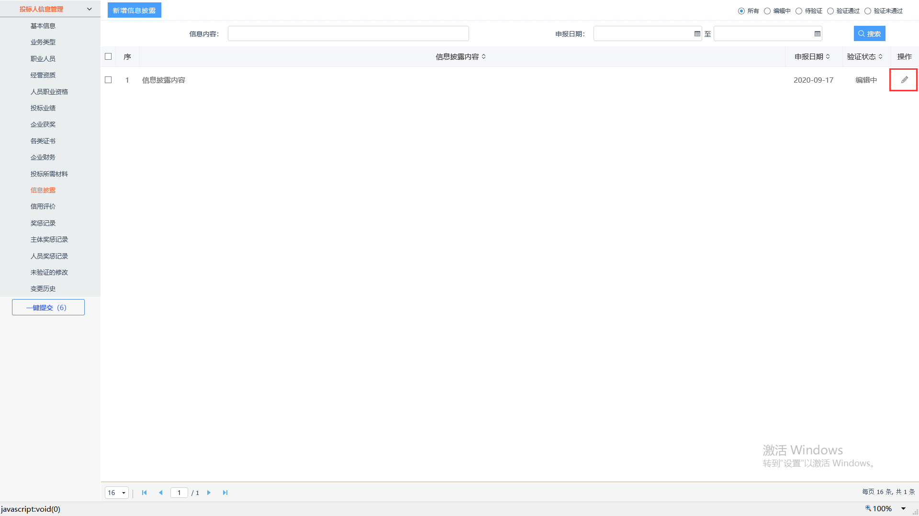

信用评价
前提条件：网上注册单位成功。
基本功能：查看中心新增的信用评价。
操作步骤：
1、点击“投标人信息管理--信用评价”菜单，进入信用评价列表页面。如下图：
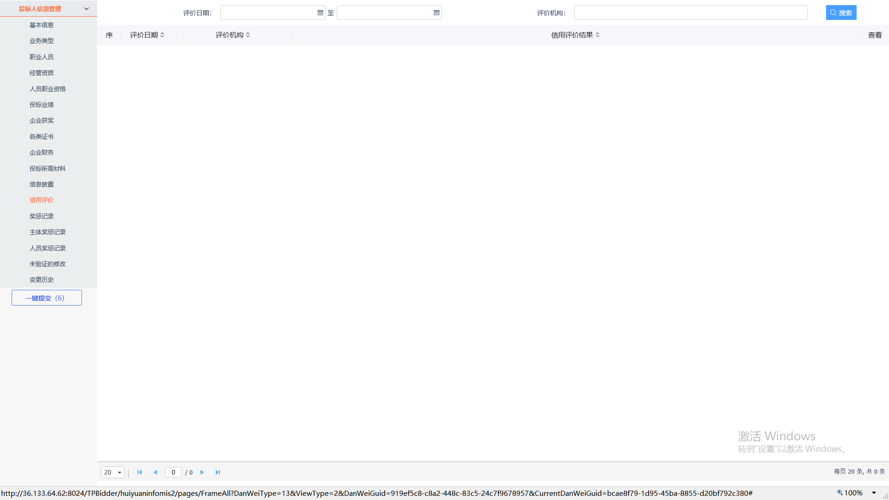
此页面只具备查看功能，无新增功能。

奖惩记录
前提条件：网上注册单位成功。
基本功能：查看中心新增的主体奖惩记录。
操作步骤：
1、点击“投标人信息管理--奖惩记录”菜单，进入主体奖惩列表页面。如下图：
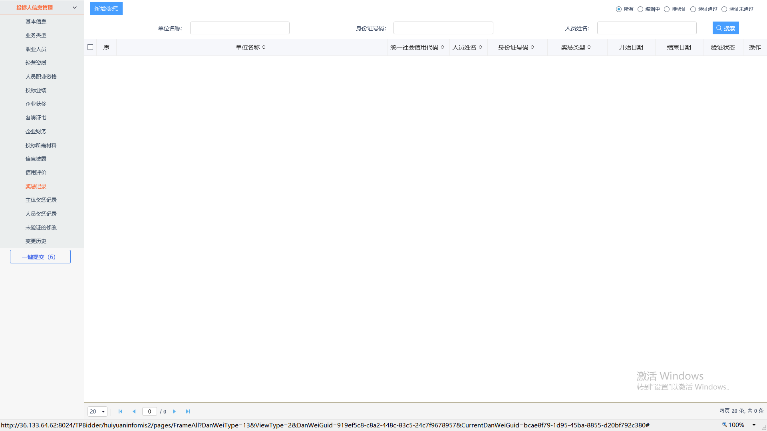
2、点击“新增奖惩”进入新增奖惩编辑页面。如下图：
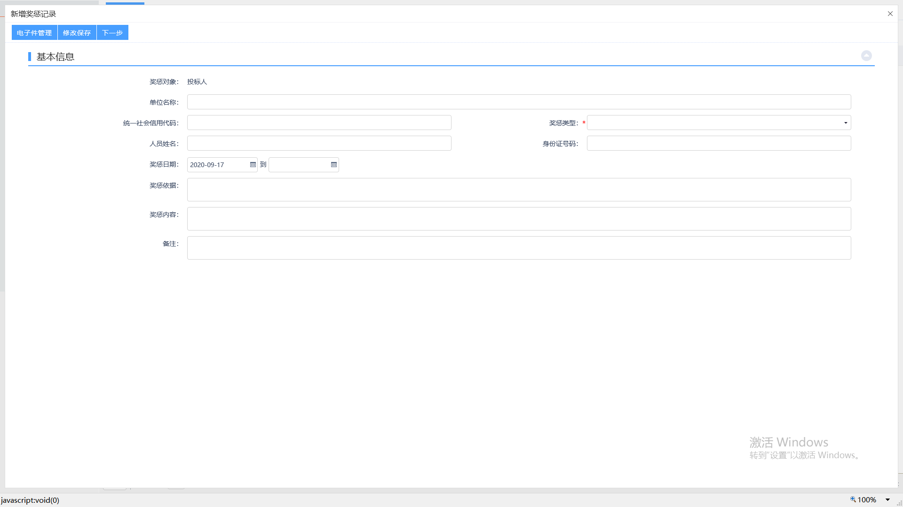
- 填写相关信息，点击“电子件管理”可上传电子件。上传完成后点击“下一步”进入查看页面。如下图：
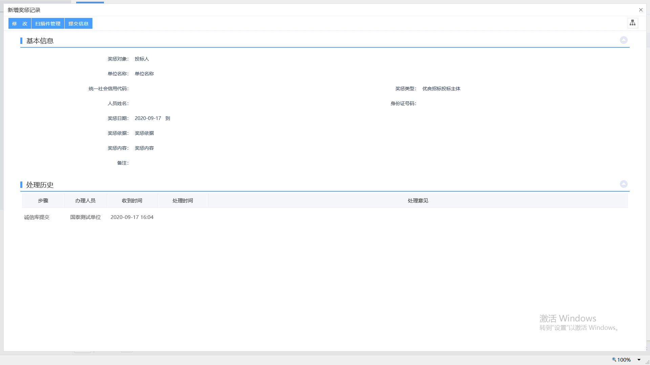
- 点击“提交信息”按钮，点击“确认提交”按钮，提交审核。
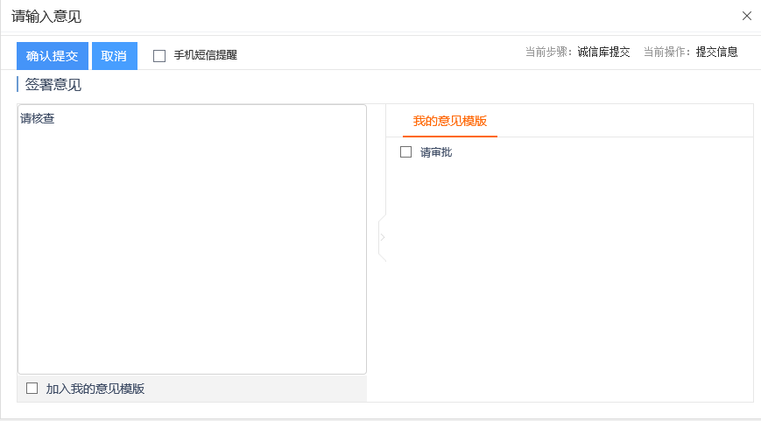
5、点击奖惩记录列表页面上的“操作”按钮，可修改奖惩信息。如下图：
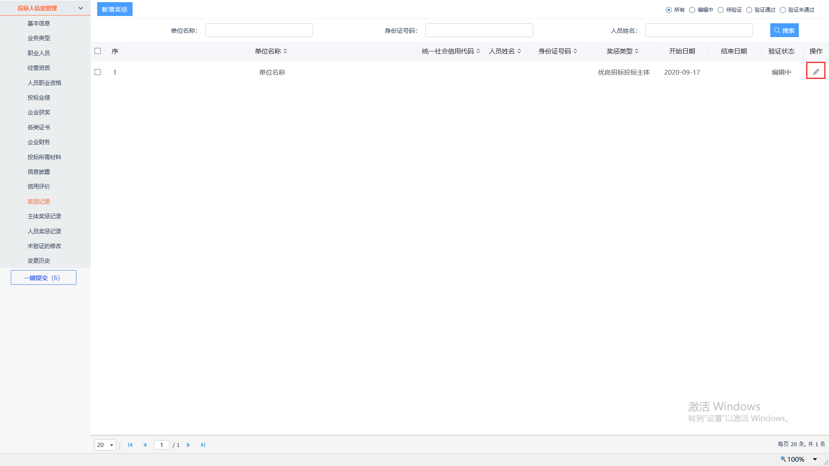

主体奖惩记录
前提条件：网上注册单位成功。
基本功能：查看主体的奖惩记录。
操作步骤：
1、点击“投标人信息管理--主体奖惩记录”菜单，进入奖惩记录列表页面。如下图：
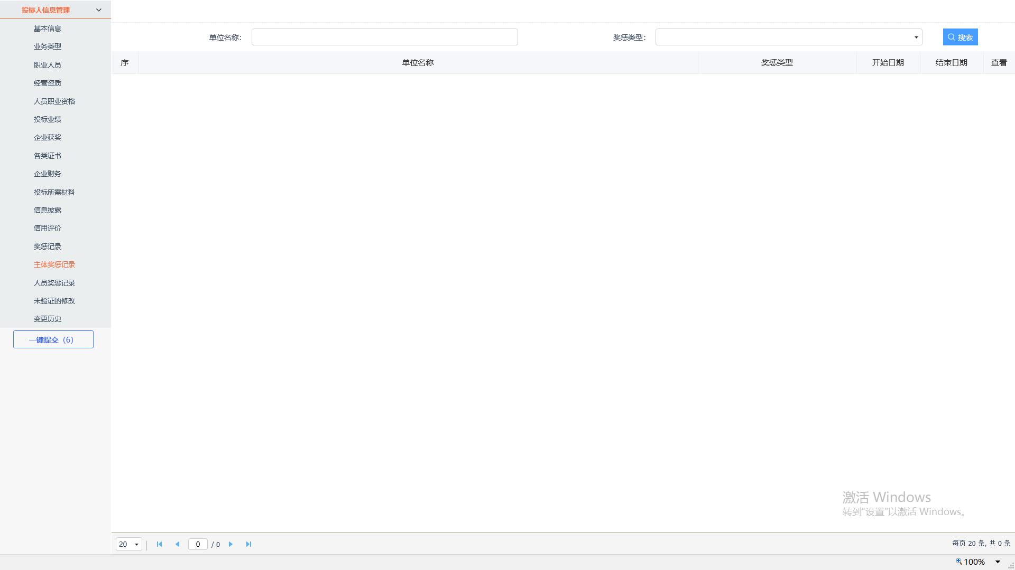
此页面只具备查看功能，无新增功能。

人员奖惩记录
前提条件：网上注册单位成功。
基本功能：查看人员的奖惩记录。
操作步骤：
1、点击“投标人信息管理--人员奖惩记录”菜单，进入奖惩记录列表页面。如下图：
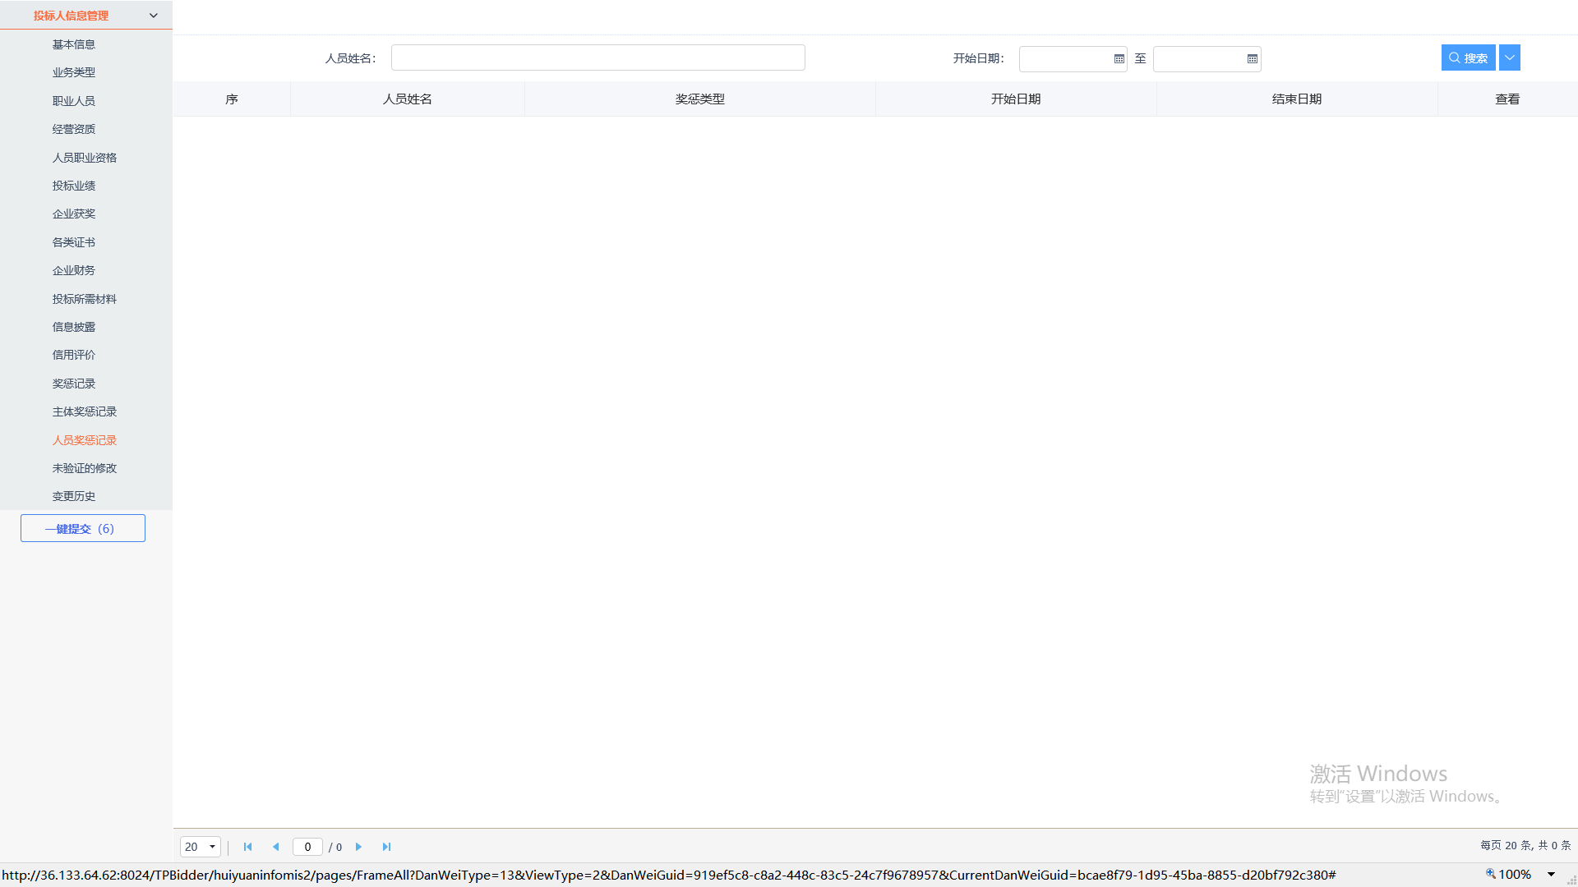
此页面只具备查看功能，无新增功能。

未验证的修改
前提条件：网上注册单位成功。
基本功能：查看未验证的修改信息
操作步骤：
1、点击“投标人信息管理--未验证的修改”，可以查看在验证中或者是验证未通过的记录。如下图：
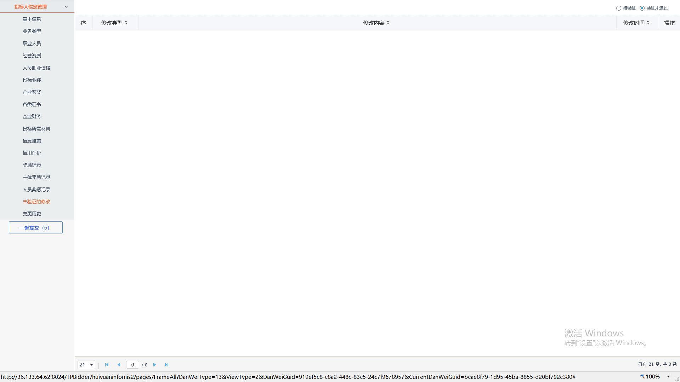

变更历史
前提条件：网上注册单位成功。
基本功能：查看变更历史
操作步骤：
- 进入菜单“投标人信息管理--变更历史”，可以查看变更的历史记录，如下图：
